Федеральное агентство по образованию
ФГОУ СПО Томский политехнический техникум

Дисциплина: « Техническая механика»
опорный конспект с решением задач
по разделам: «Статика» и
«Сопротивление материалов»

Преподаватели:
Молчанова Е.В.
Шурыгина Г.Н.

Томск

Краткий исторический очерк.

Механика - одна из самых древних наук. Уже в глубокой древности применялись такие механические приспособления, как рычаги, катки, блоки и другие средства, облегчающие передвижения тяжестей.
Как наука механика возникла в то время, когда появились первые сочинения, теоретически обобщившие накопленный опытом материал.
«Механэ» - ухищрение, машина (термин введен великим греческим философом древности Аристотелем (384-322гг до н.э.).
Архимед (287-212гг до н.э.) - ряд крупнейших открытий в математике и механике: понятие о рычаге, учение о центре тяжести и др.
Коперник (1473-1543) - основоположник динамики.
Галилео Галилей (1546-1642) - сформулировал закон инерции, экспериментально вывел закон падения тел в пустоте, решил задачу о движении тела.
Его исследования послужили и началом развития науки о сопротивлении материалов.
Исаак Ньютон (1643-1727) - основные законы классической механики, закон равенства действия и противодействия, закон всемирного тяготения. Один из создателей дифференциального и интегрального исчисления, способствующих быстрому развитию механики в XVIII веке.
М. Ломоносов - закон сохранения энергии.
Н. Кулибин - изготовление точных механизмов.
В. Шухов - строительство башенных конструкций, мостов, водотрубных котлов.
Н. Никитин - строительство Останкинской башни, Московского университета, Новосибирского вокзала, монумента «Родина-мать» в г. Волгограде.
П. Чебышев - новые методы синтеза механизмов, основатель русской школы теории механизмов и машин.
Н. Жуковский - основатель русской школы гидро- и аэродинамики.
С. Чаплыгин - вопросы аэродинамики (скоростная авиация).
И. Мещерский - механика тел переменной массы (движение ракет).
Введение

Механика – наука, которая занимается изучением законов о механическом движении и равновесии физических тел.
Дисциплина « Техническая механика» включает в себя три больших раздела:

Теоретическая механика
Первый раздел изучает теорию решения задач в статических конструкциях и различных механизмах.
- Статика – изучает равновесие тел под действием внешних сил. Рассматриваются задачи определения различных реакций.
- Кинематика – изучает движение тел без учета приложенных сил, виды движения, определение скорости и ускорения любой точки тела.
- Динамика – изучает движения тел с учетом приложенных сил (Fтяж., Fтрен., Fинерции, R- реакции).

Сопротивление материалов
Наука о прочности. Сопротивление материалов изучает законы о прочности, жесткости, устойчивости конструкций.

Детали машин
В данном разделе изучаются виды соединений (шпоночные, заклепочные, сварные, резьбовые, шлицевые), передачи вращательного движения, различные механизмы и их расчет.

Раздел I Теоретическая механика

Тема 1.1 Основные понятия и понятие о силе
Основные понятия.
Материальная точка – это тело, размерами которого пренебрегают, но оно обладает определенной массой.
Абсолютно твердое тело – тело, в котором расстояние между двумя точками остается постоянным под действием силы. (Тело не испытывающее деформации.)
Сила (F) – мера взаимодействия тел. Сила обозначается вектором, который имеет три признака: величина, направление и точка приложения.Единица измерения в системе СИ [Н] в Ньютонах.
1Н – сила, которая массе 1 кг. сообщает ускорение 1м/с²,
1Н = 1^{кг*м}/с²
1кН = 10³Н
1мН = 10⁶Н
В статике рассматривается несколько видов сил:
Активная сила (внешняя) – это сила, которая воздействует на конструкцию извне и ее величина может расти без ограничений.
Реактивная сила (внутренняя) – это сила, возникающая внутри конструкции. Её величина зависит от активной силы, материала конструкций и ее размеров.
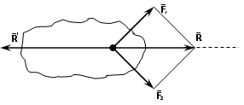
Равнодействующая сила (R) – это сила, которая по своему действию может заменить несколько других сил.

R` = R

Рис.1
Уравновешивающая сила ($\bar{R}$) – это сила по величине равна равнодействующей, лежит на одной с ней прямой и направлена в противоположную сторону.
Линия действия силы расположена по вектору и может выходить по обе стороны от вектора.
Тема 1.2 Система сил
Система сил – это совокупность всех сил, приложенных к телу (активных и реактивных).
Плоская система сходящихся сил это система, в которой все силы лежат в одной плоскости и их линии действия пересекаются в одной точке.
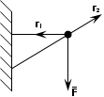
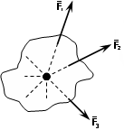

Рис.2
Плоская система произвольно-расположенных сил – это система, в которой все силы лежат в одной плоскости, но линии их действия не пресекаются в одной точке.
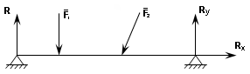
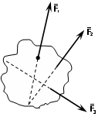

Рис.3
Система параллельных сил – это система, в которой все силы параллельны. Эта система применяется для определения центра тяжести тела.
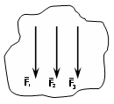

Рис.4
Пространственная система сил – это система, в которой все силы лежат в разных плоскостях, эта система может быть сходящейся (буровая вышка) и произвольно – расположенной (конструкция моста, передача вращательного движения).

Тема 1.3 Аксиомы статики
Аксиома – положение статики, принятое без доказательства, то есть подтвержденная опытом.
I аксиома. Если тело находится в покое, то на него действует уравновешенная система сил.
II аксиома. Две силы, приложенные к абсолютно твердому телу равные по величине, противоположные по направлению и лежащие на одной прямой называются взаимно- уравновешенными силами.
III аксиома. Если к телу прибавить или отнять взаимно-уравновешенные силы, то его состояние не изменится.
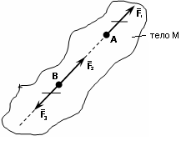
Следствие третьей аксиомы.
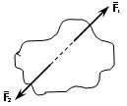

Рис.5.
К телу М в точке А приложена сила F₁. По линии действия этой силы в точке В приложены взаимно уравновешенные силы (F₂, F₃), величина которых равна $\overline{\overline{\overline{F}}}$₁ = $\overline{F}$₂ = $\overline{F}$₃. После приложения взаимно- уравновешенных сил получилась система сил, из которой применяя 3-ю аксиому можно отбросить другую пару взаимно- уравновешенных сил (F₁, F₃). Вывод: в абсолютно твердом теле точку приложения силы можно переносить по линии ее действия.
IV аксиома. Если на тело действуют две силы, приложенные под углом, то равнодействующая этих сил, определяется по правилу параллелограмма, построенного на этих силах.

$\overline{R}$ = $\overline{F}$₁ + $\overline{F}$₂
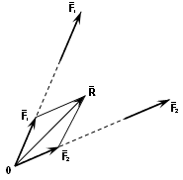

Рис.6
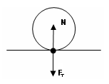
V аксиома. Всякому действию есть равное по величине и противоположное по направлению противодействие.
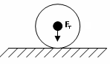
$N=F_{T}$

Рис.7
F_{т} – сила тяжести (действие), N – реакция поверхности (противодействие)

Тема 1.4 Связи. Реакции связей. Виды связи.
Связь – это тело, препятствующее перемещению другого тела под действием силы.
Реакция связи – сила, возникающая внутри самой связи. Реакция всегда противоположна тому направлению, по которому связь препятствует движению тела. Все тела могут быть свободными и несвободными. Свободное тело не имеет связи. Любое несвободное тело можно представить свободным, если действующие на него связи заменить реакциями.
Виды связей:
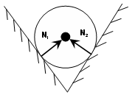
а) связь – гладкая поверхность, то есть поверхность не имеющая трения. Реакция этой связи всегда направлена перпендикулярно точке соприкосновения.
N – реакция связи
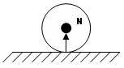

Рис.8
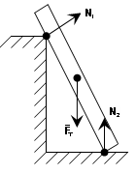
б) связь двухгранный угол. Реакции этой связи направлены перпендикулярно к точке соприкосновения. (Реакция – сила внутри конструкции). Ее величина зависит от материала, размера и внешней силы.

$N_{1},N_{2}−\text{реакции} \text{связи}$
Рис.9
в) гибкая связь – связь, работающая только на растяжение, которая осуществляется тросом, канатом, цепью. Реакция гибкой связи направлена по самой связи к точке закрепления, то есть противоположно направлению силы.
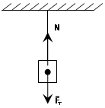
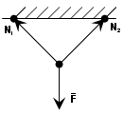

Рис.10
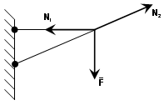
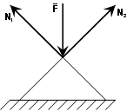
г) связь – жесткие стержни. Осуществляется различными балками, двутаврами, швеллерами. Связь работает как на растяжение, так и на сжатие. Если стержень испытывает растяжение, то реакция направлена по стержню к месту закрепления, если на сжатие, то реакция - за стержень.

Рис.11 Рис.12
д) связь – опоры. Опоры бывают подвижные и неподвижные. Неподвижная опора имеет две реакции, расположенные перпендикулярно друг к другу. Подвижная опора имеет одну реакцию, перпендикулярно поверхности.

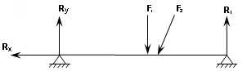
R = $\sqrt{R_{y}^{2}+R_{x}^{2}}$

Рис.13
Подвижная опора Неподвижная опора
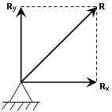
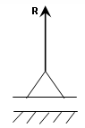
$R=\sqrt{R_{x}^{2}+R_{Y}^{2}}$

Рис.14

Тема 1.5 Плоская система сходящихся сил
1.5.1 Правило силового многоугольника
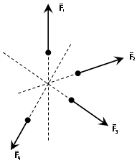
Данное правило применяется для определения равнодействующей плоской системы сходящихся сил.

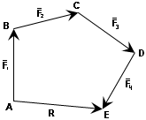

Силовой многоугольник Рис.15 Плоская система сходящихся сил

$\overline{R}$= ${\overline{F}}_{1}$+ ${\overline{F}}_{2}$+ ${\overline{F}}_{3}$ + ${\overline{F}}_{4}=\sum_{i=1}^{4}{{\overline{F}}_{i}}$
R - Равнодействующая равна геометрической сумме сходящихся сил, всегда направлена навстречу обхода силового многоугольника. ABCDE – силовой многоугольник. Если R = 0, то силовой многоугольник будет замкнут, а система сходящихся сил находится в равновесии.

1.5.2 Сложение сил, направленных по одной прямой
В системе сходящихся сил могут возникнуть моменты, когда силы направлены:
а) в одну сторону
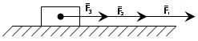
$\vec{R}$= $\overline{F}$₁ + $\overline{F}$₂ + $\overline{F}$_{3;}

Рис.16
б) в противоположные стороны
$\vec{R}$= $\overline{F}$₁ + $\overline{F}$₂ - $\overline{F}$₃; $\overline{R}$ - направлена в сторону большей силы
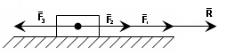

Рис.17

1.5.3 Определение значения R, если силы направлены под углом.
Численное значение R может быть определено по теореме косинусов:
R²= F₁²+ F₂² + 2F₁F₂ соs α – теорема косинусов
угол α – между F₁ и F₂
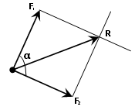

Рис.18
Рассмотрим три случая определения R:
- α = 0, соs 0=1
R² = F₁² +F₂² + 2F₁F₂ = (F₁ +F₂)²
R= F₁ + F₂ – силы направленные по одной прямой
- α = 90⁰, соs 90⁰= 0
R² = F₁² + F₂², R = $\sqrt{F_{1}^{2}+F_{2}^{2}}$ – силы направлены перпендикулярно друг другу.

3) α = 180⁰, соs 180⁰ = -1
R² = F₁² +F₂² - 2F₁F₂ , R²= (F₁ -F₂)²
R = F₁ – F₂, Равнодействующая R равна разности сил, силы направлены в противоположные стороны

1.5.4 Проекция силы на ось координат.
Ось - это прямая, которой предписано определенное направление. Проекция – это отрезок оси, отсеченный перпендикулярами, опущенными из начала и конца вектора.
F_{x} – проекция вектора силы на ось x.
F_{y} – проекция вектора силы на ось y.
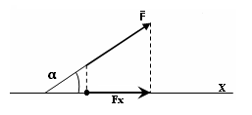

Рис.19

Проекция считается положительной, если ее направление совпадает с направлением оси координат.
Абсолютная величина проекции определяется по формуле:
F_{x} = F cos α,
F_{y}= F cos(90-α).
Рассмотрим 3 случая определения проекции вектора силы на ось координат х.
а) α = 0, cos 0⁰ = 1, F_{x} = F
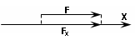

Рис.20
б) α = 90⁰, cos 90⁰ = 0, F_{x} = 0
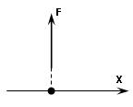

Рис.21

в) α = 180⁰, cos 180⁰= - 1 Знак – показывает, что направление проекции не совпадает с направлением оси координат. F_{x} = -F
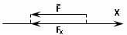
F_{x} = -F

Рис.22
Задача. Определить проекции всех сил на оси координат:

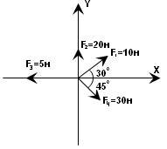
$\begin{aligned}\text{cos}0^{0}=1 \text{cos}{\text{60}}^{0}=0,5 \\ \text{cos}{\text{30}}^{0}=0,\text{89} \text{cos}{\text{90}}^{0}=0 \\ \text{cos}{\text{45}}^{0}=0,7\end{aligned}$Для решения задач приближенно принимаем значение косинусов:

Рис.23

Дано: F₁ = 10 H, α = 30⁰
F_{1x} = F₁ * cos 30⁰ = 10 * 0.89 = 8.9 H
F_{1y} = F₁ * cos 60⁰ = 10 * 0.5 = 5 H
Дано: F₂ = 20 H, α = 90⁰
F_{2x} = F₂ * cos 90⁰ = 0
F_{2y} = F₂ * cos 0⁰ = 20 H
Дано: F₃ = 5 H, α = 0⁰
F_{3x} = -F₃ * cos 0⁰ = -5 H
F_{3y} = F₃ * cos 90⁰= 0
Дано: F₄ = 30 H, α = 45⁰
F_{4x} = F₄ * cos 45⁰ = 30 * 0.7 = 21 H
F_{4y} = -F₄ * cos 45⁰ = -21 H

1.5.5 Проекция равнодействующей на ось координат
∆ABCDE – силовой многоугольник для системы сходящихся сил F₁ F₂ F₃ F₄
R - равнодействующая
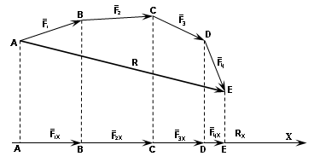
$\begin{aligned}{\bar{R}}_{x}={\bar{F}}_{1x}+{\bar{F}}_{2x}+{\bar{F}}_{3x}+{\bar{F}}_{4x} \\ R_{x}=\text{aе} \\ F_{1x}=\text{ab} \\ F_{2x}=\text{bc} \\ F_{3x}=\text{cd} \\ F_{4x}=\text{de} \\ \text{aе}=\text{ab}+\text{bc}+\text{cd}+\text{de}\end{aligned}$

Рис.24
Отсюда следует, что ${\bar{R}}_{x}=\sum_{i=1}^{n}{{\overline{F}}_{\text{ix}}}$
Аналогично на ось Y ${\bar{R}}_{y}=\sum_{i=1}^{n}{{\overline{F}}_{\text{iy}}}$
Вывод: Проекция равнодействующей плоской системы сходящихся сил на ось координат равна алгебраической сумме проекций всех сил на эту же ось координат.

1.5.6 Уравнения равновесия плоской системы сходящихся сил
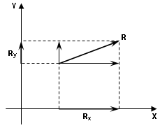
Если R = 0, то система находится в равновесии. Расположим равнодействующую системы сходящихся сил в осях координат.
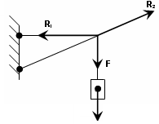

Плоская система сходящихся сил
$R=\sqrt{R_{x}^{2}+R_{Y}^{2}}$ Рис.25 Рис.26

Если R = 0, то значит R х = 0 и R_{у} = 0. Из данного условия записываем уравнение равновесие плоской системы сходящихся сил.
$\begin{aligned}R_{x}=\sum{F_{\text{ix}}=0} \\ R_{y}=\sum{F_{\text{iy}}=0}\end{aligned}$ или $\begin{aligned}\left\{\sum{F_{\text{ix}}}=0 | \right.\end{aligned}$

Формулировка: если система сходящихся сил находится в равновесии, то алгебраическая сумма проекций всех сил на ось х и ось у равна нулю.
Задача. Определить $R_{x} и R_{y}$
$\begin{aligned}R_{x}=F_{1x}+F_{2x}+F_{3x}+F_{4x} \\ R_{y}=F_{1y}+F_{2y}+F_{3y}+F_{4y}\end{aligned}$

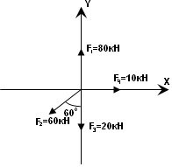
$\begin{aligned}F_{1x}=F⋅\text{cos}{\text{90}}^{o}=0 \\ F_{1y}=F⋅\text{cos}0=\text{80}\text{кН} \\ F_{2x}=−F⋅\text{cos}{\text{30}}^{o}=−\text{60}⋅0,\text{89}=−\text{53},4\text{кН} \\ F_{2y}=−F⋅\text{cos}{\text{60}}^{o}=−\text{60}⋅0,5=−\text{30}\text{кН} \\ F_{3x}=F⋅\text{cos}{\text{90}}^{o}=0 \\ F_{3y}=−F⋅\text{cos}0=−\text{20}⋅1=−\text{20}\text{кН} \\ F_{4x}=\text{10}\text{кН} \\ F_{4y}=0\text{кН}\end{aligned}$

$R_{x}=−\text{43},4\text{кН} R_{y}=\text{30}\text{кН}$Рис.24
Ответ:

1.5.7 Методика решения задач плоской системы сходящихся сил
- Число неизвестных в данных задачах не превышает двух.
- Рассматриваем точку, находящуюся в равновесии.
- Определяем наличие активных тел.
- Освобождаемся от связей и заменяем их реакциями.
- Выбираем оси координат и располагаем в этих осях имеющиеся активные и реактивные силы.
- Решаем уравнения равновесия относительно неизвестных.
- Выполняем проверку.

Задача. Определить реакции, возникающие в гибких связях. Сила F – активная сила. R₁ и R₂ – реактивные силы.
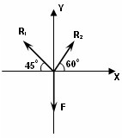
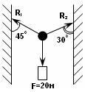

Рис.25 Рис.26

$\begin{aligned}\left\{\sum{ F_{\text{ix}}=0} | \right.\end{aligned}$
силы | $$\sum{F_{x}}$$ | $$\sum{F_{y}}$$
R₁ | $$−R_{1}⋅\text{cos}{\text{45}}^{o}$$ | $$R_{1}⋅\text{cos}{\text{45}}^{o}$$
$\begin{aligned}\begin{aligned}\left\{−R_{1}⋅\text{cos}{\text{45}}^{o}+R_{2}⋅\text{cos}{\text{60}}^{o}=0 | \right.\end{aligned} \\ \end{aligned}$R₂ | $$R_{2}⋅\text{cos}{\text{60}}^{o}$$ | $$R_{2}⋅\text{cos}{\text{30}}^{o}$$
F | $$F⋅\text{cos}{\text{90}}^{o}$$ | $$−F⋅\text{cos}0^{o}$$

Делаем подстановку R₂ в первое уравнение

$$\begin{aligned}−R_{1}⋅0,7+4,3⋅0,5=0 \\ R_{1}=\frac{\text{14},3⋅0,5}{0,7}=\text{10},2 Η\end{aligned}$$
Ответ: R₁=10,2 H R₂=14,3 H

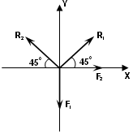
Задача. Определить реакции связи
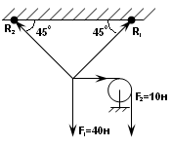

Рис.27 Рис.28

силы | $$\sum{F_{x}}$$ | $$\sum{F_{y}}$$
R₁ | $$R_{1}⋅\text{cos}{\text{45}}^{o}$$ | $$R_{1}⋅\text{cos}{\text{45}}^{o}$$
R₂ | $$−R_{2}⋅\text{cos}{\text{45}}^{o}$$ | $$R_{2}⋅\text{cos}{\text{45}}^{o}$$
F₁ | 0 | -$F_{1}$
F₂ | $$F_{2}$$ | 0
$\begin{aligned}\begin{aligned}\left\{−R_{1}⋅\text{cos}{\text{45}}^{o}−R_{2}⋅\text{cos}{\text{45}}^{0}+F_{2}=0 | \right.\end{aligned} \\ \end{aligned}$

Ответ: R₁=21,4 H R₂=35,7 H

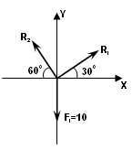
Задача. Определить реакции гладкой поверхности под воздействием шара силой тяжести F1=10Н.
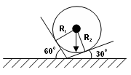

Рис.29
Рис.30
силы | $$\sum{F_{x}}$$ | $$\sum{F_{y}}$$
R₁ | $$R_{1}⋅\text{cos}{\text{30}}^{o}$$ | $$R_{1}⋅\text{cos}{\text{60}}^{o}$$
R₂ | $$−R_{2}⋅\text{cos}{\text{60}}^{o}$$ | $$R_{2}⋅\text{cos}{\text{30}}^{o}$$
F₁ | 0 | $$−F_{1}$$

$\begin{aligned}\begin{aligned}\left\{R_{1}⋅0,9−R_{2}⋅0,5=0 |⋅0,9 | \right.\end{aligned} \\ \end{aligned}$$\begin{aligned}\left\{R_{1}⋅\text{cos}{\text{30}}^{0}−R_{2}⋅\text{cos}{\text{60}}^{0}=0 | \right.\end{aligned}$

Ответ: R₁=4,7 H R₂=8,46 H

Тема 1.6 Плоская система произвольно – расположенных сил
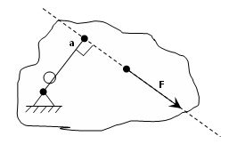
1.6.1 Момент силы относительно точки

Рис.31
Момент –способность силы создавать вращение (М).
М_{о} (F) = F * а
а – плечо

Единица измерения М [ Н * м] 1кНм = 10³ Нм
1мНм = 10⁶ Нм
Момент силы относительно точки равен произведению силы на перпендикуляр, опущенный из точки вращения на линию действия силы.
а – плечо, перпендикуляр или кратчайшее расстояние между точкой вращения и линией действия силы.

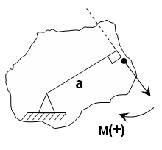
Если вращение тела происходит по часовой стрелке, то момент положительный.

$M_{0}(F)=F⋅a$

Момент отрицательный, если вращение тела против часовой стрелки.
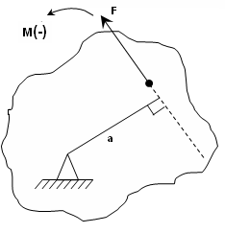
$M_{0}(F)=−F⋅a$

Рис.32
М_{о} (F₁) = 0, М₀ (F₂) = 0

Момент силы относительно точки равен нулю, если линия действия силы проходит через точку вращения, т.к. плеча равно нулю, нет вращения.
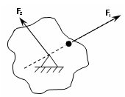

Рис.33

Задача. Определить моменты силы F₁, F₂, F₃ относительно точек А, В, С.
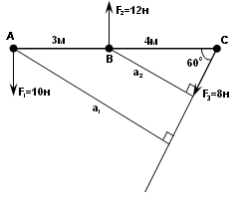
$$\begin{aligned}M_{A}\left(F_{1}\right)=0 \\ M_{A}\left(F_{2}\right)=−F_{2}⋅\text{ab}=−\text{12}⋅3=−\text{36}\text{нм} \\ M_{A}\left(F_{3}\right)=F_{3}⋅a_{1}=\text{49},\text{84}\text{нм} \\ \text{sin}{\text{60}}^{0}=\frac{a_{1}}{\text{ac}} a_{1}=\text{ac}⋅\text{sin}{\text{60}}^{0}=7⋅0,\text{89}=6,\text{23}м\end{aligned}$$
$\begin{aligned}M_{b}\left(F_{1}\right)=−F_{1}⋅\text{ab}=−\text{10}⋅3=−\text{30}\text{нм} \\ M_{b}\left(F_{2}\right)=0 \\ M_{b}\left(F_{3}\right)=F_{3}⋅a_{2}=8⋅3,\text{56}=\text{28},\text{48}\text{нм} \\ a_{2}=\text{bc}⋅\text{sin}{\text{60}}^{0}=4⋅0,\text{89}=3,\text{56}м\end{aligned}$
Рис.34
$$\begin{aligned}M_{c}\left(F_{1}\right)=−F_{1}⋅\text{ac}=−\text{10}⋅7=−\text{70}\text{нм} \\ M_{c}\left(F_{2}\right)=F_{2}⋅\text{bc}=\text{12}⋅4=\text{48}\text{нм} \\ M_{c}\left(F_{3}\right)=0\end{aligned}$$

1.6.2 Пара сил. Свойства пары сил
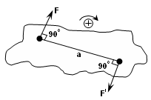
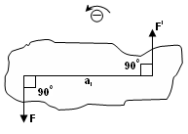
Две равные и параллельные силы, направленные в противоположные стороны и не лежащие на одной прямой, называются парой сил.

F=F' Рис.35 F=F'

Сумма проекций пары сил на ось х и на ось у равна нулю, поэтому пара сил не имеет равнодействующей. Несмотря на это, тело под действием пары сил не находится в равновесии.
Обозначим момент пары М, а кратчайшее расстояние между силами а, тогда М = Fа = F’а.
Плечо пары – это кратчайшее расстояние между линиями действия сил, поэтому момент пары сил по абсолютному значению равен произведению одной из сил на ее плечо.

Эквивалентность пар
Две пары сил считаются эквивалентными в том случае, если после замены одной пары другой парой механическое состояние тела не изменяется, то есть не нарушается его равновесие или не изменяется движение тела.
Пару сил можно переносить в плоскости ее действия в любое положение
Эквивалентные пары
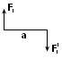
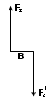
$\begin{aligned}M_{1}=F_{1} ⋅a M_{2}=F_{2}⋅в \\ M_{1}=M_{2} \\ F_{1}a=F_{2}b\end{aligned}$

Задача. Определить момент пары сил М(F₁ F₁¹)
$\begin{aligned}F_{1}=F_{1}^{ }=\text{40}H \\ \text{AB}=6м\end{aligned}$
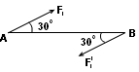
$M\left(F_{1}F_{1}^{ }\right)$

$$M\left(F_{1}F_{1}^{ }\right)=F_{1}⋅a=F_{1}⋅\text{AB}⋅\text{sin}{\text{30}}^{0}=\text{40}⋅b⋅0,5=\text{120}\text{нм}$$

Задача. Определить моменты сил относительно точек А, В
$\begin{aligned}M_{A}\left(F_{1}\right)=0 \\ M_{A}\left(F_{2}\right)=0 \\ M\left(F_{3}\right)=F_{3}⋅\text{ab}⋅\text{sin}{\text{45}}^{0}=2⋅2⋅0,7=2,8 \\ M_{A}\left(F_{4}\right)=−F_{4}⋅\text{ac}=−2⋅6=−\text{12}\text{нм} \\ M_{A}(F_{5})=F_{5}⋅\text{ad}⋅\text{sin}{\text{60}}^{0}=1⋅\text{10}⋅0,9=9\text{нм}\end{aligned}$

$\begin{aligned}M_{B}\left(F_{1}\right)=0 \\ M_{B}\left(F_{2}\right)=−F_{2}⋅\text{ab}=−1⋅2=−2н⋅м \\ M\left(F_{3}\right)=0 \\ M_{B}\left(F_{4}\right)=F_{4}⋅\text{bc}=−2⋅4=−8н⋅м \\ M_{B}(F_{5})=F_{5}⋅\text{bd}⋅\text{sin}{\text{60}}^{0}=1⋅8⋅0,9=7,2н⋅м\end{aligned}$

1.6.3 Приведение силы к точке
В точке А приложена сила F₁, в точке О приложим взаимно-уравновешивающие силы F₂ и F₃.
Все силы равны. F₁ = F₂ = F₃
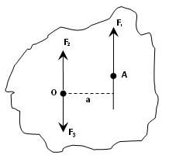

Рис.36

Полученную систему сил F₁ F₂ F₃ можно рассмотреть:
1. Сила F₁ перенесена в точку О. (это сила F₂)
2. К данному телу приложена пара сил F₁ F₃, которая уравновешивает перенос силы F₁.
3.F₁ F₃ – присоединенная пара сил.

Момент присоединенной пары F₁ F₃
определяется М(F₁ F₃)= - F₁∙ a
Моменты силы F₁ относительно точки 0 определяется М₀(F₁)= - F₁∙ a
а-плечо присоединенной пары и плечо для определения момента силы F1относительно точки О.
Вывод: При приведении силы к точке, не лежащей на линии действия силы, получается эквивалентная система сил, состоящая из силы, приложенной в точке приведения (т. О) и присоединенной пары сил, момент которой равен моменту силы, относительно точки приведения.

1.6.4 Приведение системы сил к точке
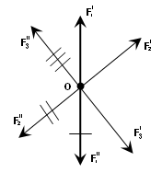
Приведение плоской системы произвольно-расположенных сил к точке. При приведении сил к точке О получилась система сходящихся сил F₁’ F₂’ F₃’ и три присоединенных пары $F_{1}F_{1}^{\text{''}}; F_{2}F_{2}^{\text{''}}; F_{3}F_{3}^{\text{''}}$
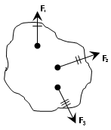

Рис. 37

Вводятся обозначения:
R_{гл} – главный вектор системы, который равен равнодействующей системы сходящихся сил, определенный по правилу силового многоугольника.
М_{гл} – главный момент системы, величина которого равна сумме моментов всех сил относительно точки приведения 0.
$$М_{\text{гл}}=\sum{М_{0}(F_{i}); R_{\text{гл}}=\sum{F_{i}}}$$
Заключение: Если система произвольно-расположенных сил находится в равновесии, то $М_{\text{гл}}=0; R_{\text{гл}}=0$

1.6.5 Условия и уравнения равновесия плоской системы произвольно- расположенных сил.
При приведении системы сил к точке получается R_{гл} и М_{гл}.
Если система сил находится в равновесии, то R_{гл} = 0, М_{гл} = 0.
Запишем три вида уравнений равновесия для данной системы.
Первый вид
Если система находится в равновесии, то сумма проекций всех сил на ось х и ось у равна нулю, а также сумма моментов всех сил относительно какой – либо точки равна нулю.
$$\sum{F_{x}=0; \sum{F_{y}=0; \sum{M_{A}(F_{i})=0}}}$$
Второй вид
$$\sum{M_{A}(F)=0; \sum{M_{B}(F_{i})=0; \sum{F_{y}=0}}}$$
Третий вид
$$\sum{M_{A}(F_{i})=0; \sum{M_{B}(F_{i})=0; \sum{M_{C}(F_{i})=0}}}$$

1.6.6 Методика решения задач плоской системы произвольно -расположенных сил.
- Освобождаемся от связей и заменяем их реакциями.
- Выбираем оси координат и определяем точки вращения
- Составляем таблицу проекций сил на ось координат и моментов сил относительно какой-либо точки.
- На основании таблицы составляем уравнения равновесия и решаем относительно неизвестных.
- Выполняем проверку по дополнительному уравнению.

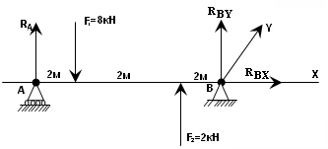
Задача. Определить реакции в опорах R_{А} и R_{В} с учетом внешних активных сил.
$R_{B}=\sqrt{R_{\text{BY}}^{2}+R_{\text{BX}}^{2}}$ R_{BX} =0 т.к. все силы располагаются параллельно балке R_{B} =R_{BY}
Силы | $$\sum{M_{A}}$$ | $$\sum{M_{B}}$$ | $\sum{R_{Y}}$
R_{А} | 0 | 6R_{A} | R_{A}
R_{BY} | -6R_{BY} | 0 | R_{BY}
F₁ | 2F₁ | -4F₁ | -F₁
F₂ | -4F₂ | 2F₂ | F₂
Составляем уравнение по II-ому виду
$\begin{aligned}\left\{\sum{M_{A}(F_{i})=0} | \right.\left\{\sum{M_{B}(F_{i})=0} | \right.\end{aligned}$ $\begin{aligned}\left\{−6R_{\text{BY}}+2F_{1}−4F_{2}=0 | \right.\left\{6R_{A}−4F_{1}+2F_{2}=0 | \right.\end{aligned}$
Проверочное уравнение
-6R_{BY}+16-8=0 6R_{A}-32+4=0
-6R_{BY}=-8 6R_{A}=28
R_{BY} = 1,3 кН R_{A} = 4,7 кН Проверка: 4,7+1,3-8+2=0
Задача. Определить реакции в опорах с учетом внешнего момента
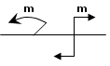
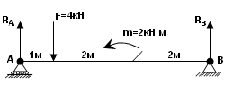

$\begin{aligned}\text{Обозначение} \text{внешнего} \\ \text{момента}\end{aligned}$

Рис. 38

m – внешний момент, который приложен к балке под действием пары сил или какой-то силы. Этот момент является активной нагрузкой. При составлении уравнений следует помнить, что на ось координат момент не проецируется, а знак момента рассматривают в плоскости действия момента; момент на расстояние не умножается.

$\begin{aligned}\left\{−5R_{B}+F−m=0 | \right.\left\{5R_{A}−4F−m=0 | \right.\end{aligned}$ $\begin{aligned}1\text{.} −5R_{B}+4−2=0 \\ −5R_{B}=−2 \\ R_{B}=\frac{2}{5}=0,4\text{кН}\end{aligned}$
Силы | $$\sum{M_{A}}$$ | $$\sum{M_{B}}$$ | $\sum{M_{Y}}$
R_{А} | 0 | 5R_{A} | R_{A}
R_{B} | -5R_{B} | 0 | +R_{B}
F₁ | F | -4F | -F
m | -m | -m | -

$\begin{aligned}2\text{.} 5R_{А}−\text{16}−2=0 \\ 5R_{А}=\text{18} \\ R_{А}=3,6\text{кН}\end{aligned}$ $\begin{aligned}3\text{.} R_{A}+R_{B}−F=0, \\ 3,6+0,4−4=0\end{aligned}$

Задача. Определить реакции в опорах с учетом равномерно-распределенной нагрузки
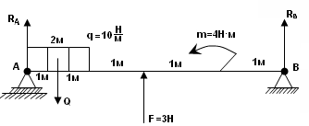

Рис. 39
Q=10·2=20Н

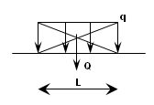
Равномерно-распределенная нагрузка

q – интенсивность погрузки
$Q=q⋅l$ l – длина нагрузки в метрах
Q[Н] – сосредоточенная сила
Силы | $$\sum{M_{A}}$$ | $$\sum{M_{B}}$$ | $\sum{M_{Y}}$
R_{А} | 0 | 5R_{A} | R_{A}
R_{B} | -5R_{B} | 0 | R_{B}
Q | Q1 | -4Q | -Q
F₁ | -3F | 2∙F₁ | F₁
m | -m | -m | -

$\begin{aligned}\left\{−5R_{B}+Q−3F_{1}−m=0 | \right.\left\{5R_{A}−4Q+2F_{1}=0 | \right.\end{aligned}$ $\begin{aligned}1\text{.} −5R_{B}+{\text{20}}_{н}−9_{н}−4_{н⋅м}=0 \\ −5R_{B}=−7 \\ R_{B}=\frac{7}{5}=1,4 Н\end{aligned}$ $\begin{aligned}2\text{.} 5R_{А}−\text{80}+6−4=0 \\ 5R_{А}−\text{78}=0 \\ 5R_{А}=\text{78} \\ R_{A}=\text{15},6 Н\end{aligned}$
$\begin{aligned}3\text{.} \text{15},6+1,4−\text{20}+3=0 \\ 0=0\end{aligned}$- проверка

    - Решение задач для консольной балки с жестким защемлением

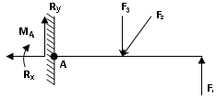
F₁, F₂, F₃ – активные силы
М_{А} – реактивный момент
R_{X} – горизонтальная составляющая реакции
R_{Y} – вертикальная составляющая реакции

Задача. Определить реакции заделки консольной балки
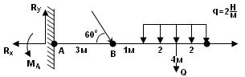
Силы | $$\sum{M_{A}}$$ | $$\sum{M_{B}}$$ | $$\sum{R_{X}}$$ | $$\sum{R_{Y}}$$
R_{Х} | 0 | 0 | -R_{X} | 0
R_{Y} | 0 | 3R_{Y} | 0 | R_{Y}
M_{A} | -M_{A} | -M_{A} | - | -
Q | 6Q | 3Q | 0 | -Q
F | 3Fsin60⁰ | 0 | Fcos60⁰ | -Fcos30⁰

Рис. 40
Q=4*2=8 H
$\begin{aligned}\left\{−M_{A}+6Q+3F\text{sin}{\text{60}}^{0}=0 | \right.\left\{5R_{Y}−M_{A}+3Q=0 | \right.\left\{−R_{X}+F\text{cos}{\text{60}}^{0}=0 | \right.\end{aligned}$ $\begin{aligned}1\text{.} −M_{A}+\text{48}+3∗8∗0\text{.}9=0 \\ −M_{A}+\text{48}+\text{21}\text{.}6=0 \\ −M_{A}=−\text{69}\text{.}6 \\ M_{A}=\text{69},6н⋅м\end{aligned}$ $\begin{aligned}2\text{.} 3R_{Y}−M_{A}+3Q=0 \\ 3R_{Y}−\text{69}\text{.}6+\text{24}=0 \\ 3R_{Y}−\text{45}\text{.}6=0 \\ 3R_{Y}=\text{45}\text{.}6 \\ R_{Y}=\text{15}\text{.}2 H\end{aligned}$
$\begin{aligned}3\text{.} −R_{X}+F\text{cos}{\text{60}}^{0}=0 \\ −R_{X}+8∗0\text{.}5=0 \\ −R_{X}=−4 \\ R_{X}=4 H\end{aligned}$ $\begin{aligned}4\text{.} \text{15}\text{.}2−8−8∗0\text{.}9=0 \\ 7\text{.}2−7\text{.}2=0 \\ 0=0\end{aligned}$- проверочное уравнение

Тема 1.7 Пространственная система сил
1.7.1 Момент силы относительно оси.
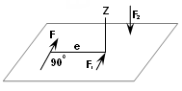
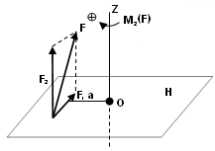

Рис 41
Рис 42
Рассмотрим, как определяется момент силы относительно оси. Сила F₁ (рис.41), линия действия которой пересекает ось ОZ и сила F₂, параллельная оси, не смогут повернуть тело вокруг этой оси, то есть не дают момента.
Пусть на тело в какой – то точке (рис. 42) действует сила $\vec{F}$. Проведем плоскость Н перпендикулярно оси ОZ и проходящую через начало вектора силы. Разложим силу $\vec{F}$ на две составляющих: $\vec{F}$₁ в плоскости Н и $\vec{F}$₂ параллельно оси O_{z} . Составляющая $\vec{F}$₂ параллельна оси ОZ, момента относительно этой оси не создает. $\vec{F}$₁ действующая в плоскости Н, создает момент относительно оси ОZ или, что то же самое, относительно точки О. Момент $\vec{F}$₁ измеряется произведением модуля самой силы на длину а перпендикуляра, опущенного из точки О на направление этой силы, то есть М($\vec{F}$₁) = F₁а.
Знак момента определяется по направлению вращения вектора силы относительно оси координат.На рис. 41 момент $\vec{F}$относительно оси ОZ положителен, так как для наблюдателя, смотрящего со стороны положительного направления оси (сверху), тело под действием силы вращается по часовой стрелке.
Следовательно, для определения момента силы относительно оси, нужно спроецировать силу на плоскость перпендикулярную оси и найти момент проекции силы относительно точки пересечения оси с этой плоскостью.

1.7.2 Уравнения равновесия пространственной системы произвольно - расположенных сил.
Для решения данной системы составляется шесть уравнений равновесия.
$$\begin{aligned}\sum{F_{\text{ix}}=0 \sum{F_{\text{iy}}=0 \sum{F_{\text{iz}}=0}}} \\ \sum{M_{\text{ix}}=0 \sum{M_{\text{iy}}=0 \sum{M_{\text{iz}}=0}}}\end{aligned}$$
Если пространственная система находится в равновесии, то сумма проекций всех сил на оси координат равна нулю, а также суммы моментов сил, относительно осей координат равны нулю.
Момент силы, относительно оси равен 0:
- если сила расположена параллельно оси;
- если вектор силы или ее линия действия пересекает ось;
Знак момента определяется по часовой стрелке, но необходимо смотреть со стороны направления оси координат (сверху).

Тема 1.8 Плоская система параллельных сил
1.8.1 Параллельные силы и центр параллельных сил.
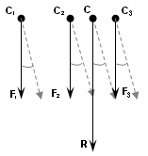

F₁ F₂ F₃ – система параллельных сил
С₁ С₂ С₃ – точки приложения этих сил.
R – равнодействующая, С – центр параллельных сил ( точка приложения равнодействующей)
Для данной системы существует аксиома: если все силы повернуть на угол α, то R так же повернется на угол α, центр параллельных сил своего положения не изменит.
Данное правило применяем для определения центра параллельных силпредварительно рассмотрев теорему Вариньона.
Теорема Вариньона
Момент равнодействующей системы параллельных сил относительно какой – либо точки равен сумме моментов всех сил относительно этой же точки.
$$M_{0}(R)=M_{0}(F_{1})+M_{0}(F_{2})+M_{0}(F_{3})$$

Вывод формулы определения координат центра параллельных сил.
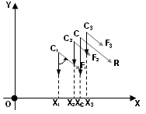

С-точка приложения равнодействующей
С₁ С₂ С₃ - точки приложения сил
Х₁ Х₂ Х₃ – координаты точек С₁ С₂ С₃
Х_{С} – координат центра параллельных сил.
Применяя аксиому параллельных сил, повернем все силы на угол α параллельно оси У, сохраняя их параллельность.
Применяя теорему Вариньона, запишем следующее уравнение относительно точки О.
$$\begin{aligned}M_{0}(R)=M_{0}(F_{1})+M_{0}(F_{2})+M_{0}(F_{3}) \\ R⋅X_{C}=F_{1}⋅X_{2}+F_{2}⋅X_{2}+F_{3}⋅X_{3} \\ X_{C}=\frac{F_{1}⋅X_{1}+F_{2}⋅X_{2}+F_{3}⋅X_{3}}{F_{1}+F_{2}+F_{3}}\end{aligned}$$
Таким же образом выводим уравнение для координаты Yc.
$Y_{C}=\frac{F_{1}⋅Y_{1}+F_{2}⋅Y_{2}+F_{3}⋅Y_{3}}{F_{1}+F_{2}+F_{3}}$
$X_{c}=\frac{\sum{F_{i}⋅X_{i}}}{\sum{F_{i}}}, Y_{c}=\frac{\sum{F_{i}⋅Y_{i}}}{\sum{F_{i}}}$-уравнения для определения координат центра параллельных сил

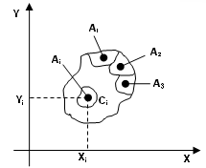
1.8.2 Центр тяжести площади

А_{i –} элементарная площадь
С_{i} – центр тяжести элементарной площади
х_{i} у_{i} – координаты центра тяжести площади А_{i}
В каждой элементарной площади можно провести силу тяжести F_{тяж} и всю систему рассматривать, как систему параллельных сил, а в уравнениях для х_{с} и у_{с} силы заменить на F_{тяж}.
Получим $X_{C}=\frac{\sum{F_{\text{Ti}}⋅X_{i}}}{\sum{F_{\text{Ti}}}}; Y_{C}=\frac{\sum{F_{\text{Ti}}⋅Y_{i}}}{\sum{F_{\text{Ti}}}}$
В данных формулах заменим F_{тяж} следующими произведениями.
$$\begin{aligned}F_{T1}=A_{1}⋅γ \\ F_{T2}=A_{2}⋅γ \\ F_{T3}=A_{3}⋅γ, \text{где} γ−\text{удельный} \text{вес} 1м^{2} \text{площади} \\ А_{1}, А_{2}, А_{3}−\text{элементарные} \text{площади}\end{aligned}$$
После подстановки и преобразований получим
$$X_{c}=\frac{\sum{A_{i}⋅X_{i}}}{\sum{A_{i}}}, Y_{c}=\frac{\sum{A_{i}⋅Y_{i}}}{\sum{A_{i}}}$$
X_{c} и Y_{c} – координаты центра тяжести сложной плоской фигуры

1.8.3 Методика решения задач по определению координат центра тяжести площади.
Для решения задач плоской системы параллельных сил и определения координат центра тяжести плоской фигуры сложной конфигурации применяем следующую методику:
- Сложную фигуру разбиваем на элементарные площади.
- В каждой элементарной площади определяем центр тяжести
- Выбираем оси координат
- Относительно этих осей координат определяем координаты центра тяжести каждой элементарной площади
- Составив уравнения, решаем задачу по определению центра тяжести сложной фигуры.
6.При решении задач необходимо помнить, если фигура имеет вырез, то в уравнениях для X_{c} Y_{c} S_{x} S_{y} площадь выреза ставится со знаком «-»

$\begin{aligned}С_{2}(x_{2}=2\text{см};y_{2}=4\text{см};A_{2}=\text{32}{\text{см}}^{2}) \\ С_{1}(x_{1}=4\text{см};y_{1}=\text{10}\text{см};A_{1}=\text{32}{\text{см}}^{2}) \\ X_{c}=\frac{А_{1}⋅x_{1}+A_{2}x_{2}}{A_{1}+A_{2}}=\frac{\text{32}⋅2+\text{32}⋅4}{\text{32}+\text{32}}=3\text{см}; \\ Y_{c}=\frac{A_{1}⋅y_{1}+A_{2}y_{2}}{A_{1}+A_{2}}=\frac{\text{32}⋅4+\text{32}⋅\text{10}}{\text{32}+\text{32}}=7\text{см}\text{.}\end{aligned}$Задача. Определить центр тяжести площади сложной фигуры (X_{c} Y_{c})
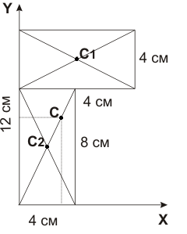

Центр тяжести площади фигуры т. C (x_{c} = 3; y_{c}=7 )
1.8.4 Геометрические характеристики сечений.

1. Статические моменты площадей

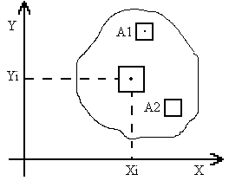

S_{x} [м³] – статический момент площади относительно оси х.
S_{у} [м³] – статический момент площади относительно оси у.
S_{ix} – статический момент элементарной площади, величина которого определяется как произведение элементарной площади на расстояние от её центра тяжести до данной оси.
S_{ix} = A_{i} ∙ y_{i}
S_{iy} = A_{i} ∙ х_{i}

Сумма статических моментов всех элементарных площадей составляет статический момент самой фигуры.
S_{x} =S_{1x} + S_{2x} + S_{3x} = A₁ ∙ Y₁ + A₂ ∙ Y₂ + A₃ ∙ Y₃
или можно записать: S_{x} =∑A_{i} ∙ y_{i} S_{y} = ∑A_{i} ∙ x_{i}

Статические моменты применяются для определения центра тяжести площади.
$Y_{c}=\frac{\sum{A_{i}}⋅y_{i}}{\sum{A_{i}}}=\frac{S_{x}}{\sum{A_{i}}};$$$X_{c}=\frac{\sum{A_{i}}⋅x_{i}}{\sum{A_{i}}}=\frac{S_{y}}{\sum{A_{i}}};$$

Статический момент площади, относительно оси, проходящей через центр тяжести, равен нулю.

Сведения о координатах центра тяжести простейших фигур

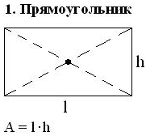
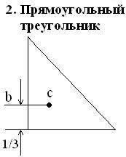
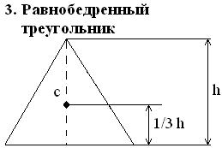

а
$$А=\frac{1}{2}\text{ba}$$
а
$А=\frac{1}{2}\text{ha}$
Ц. Т. Расположен на расстоянии 1/3 от сторон.

2. Полярный момент инерции, определяется как произведение элементарной площади на квадрат расстояния от ее центра тяжести до некоторой точки.
$ρ$ – расстояние от центра тяжести элементарной площади до некоторой точки 0.
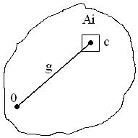
J_{g} = ∑A_{i} ∙ $ρ$² [м⁴]

При решении задач в качестве точки 0 рассматривается центр поперечного сечения вала. В качестве площади рассматривается круглое сечение.
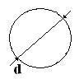
$J_{p}=\frac{{\text{Пd}}^{4}}{\text{32}}=0,1d^{4}[м^{4}]$

$$d$$

3. Осевой момент инерции относительно оси х, оси у.
Осевой момент инерции относительно какой – либо оси равен алгебраической сумме произведений элементарных площадей на квадрат расстояния от их центров тяжести до данной оси.
I_{x} = ∑A_{i} ∙ y²_{i}
I_{y} = ∑A_{i} ∙ x²_{i}

Осевые моменты инерции применяются при расчете деформации поперечного и продольного изгибов. Наибольший интерес представляют осевые моменты инерции относительно осей, проходящих через центр тяжести площадей.
Круглое сечение
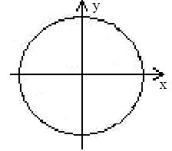

$J_{x}=J_{y}=\frac{{\text{Пd}}^{4}}{\text{64}}$

Прямоугольное сечение

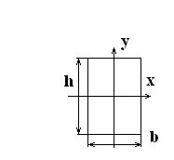
$J_{x0}=\frac{{\text{bh}}^{3}}{\text{12}}$ $J_{y0}=\frac{b^{3}h}{\text{12}}$

Квадратное сечение

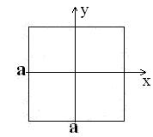

$$J_{x0}=\frac{a^{4}}{\text{12}}=J_{y0}$$

4. Определение момента инерции относительно параллельных осей.
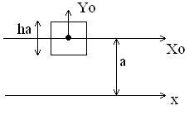
I_{x} = I_{xo} + A ∙ a²

Вид | А | I_{p} | I_{x} | I_{y} |  | W_{p} | W_{x}
Сечения | Площадь | Полярный момент инерции | Осевые моменты инерции |  |  | Полярный момент сопротивления сечения | Осевой момент сопротивления
Ед измерения | М² | М⁴ | М⁴ | М⁴ |  | М³ | М³
Виды деформации |  | Деформация кручения | Деформации изгиба |  |  | Деформация кручения | Деформация изгиба
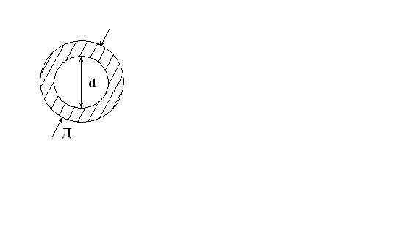 | $$\frac{П(Д^{2}−d^{2})}{4}$$ | $$0,1(Д^{4}−d^{4})$$ | $$\text{0,05}(Д^{4}{\text{-d}}^{4})$$ |  | $$\text{0,05}(Д^{4}{\text{-d}}^{4})$$ | $\frac{{\text{ПД}}^{3}}{\text{32}}(1−α)^{4}=0,1(Д^{4}−d^{4})$$α=d/Д$ | −
 | $$\text{bh}$$ | − | $$\frac{{\text{bh}}^{3}}{\text{12}}$$ |  | $$\frac{b^{3}h}{\text{12}}$$ | − | $$\frac{{\text{bh}}^{2}}{6}$$
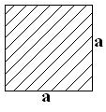 | $a^{2}$ | − | $$\frac{a^{4}}{\text{12}}$$ |  | $$\frac{a^{4}}{\text{12}}$$ | − | $$\frac{a^{3}}{6}$$
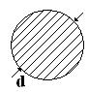 | $$\frac{{\text{Пd}}^{2}}{4}$$ | $$\frac{{\text{Пd}}^{4}}{\text{32}}=0,1d^{4}$$ | $$\frac{{\text{Пd}}^{4}}{\text{64}}=0,5d^{4}$$ |  | $${\text{0,05}}^{4}$$ | $$=0,2d^{3}$$ | $$0,1d^{3}$$
Момент инерции сечения относительно оси, не проходящей через его центр тяжести равен сумме момента инерции относительно оси х₀ и у₀ и произведению площади фигуры на квадрат расстояния между осями.
x, y – оси, не проходящие через центр тяжести;
Xo, Yo – оси, проходящие через центр тяжести площади;
а – расстояние между осями.
Ix_{o} – осевой момент инерции относительно оси, проходящей через центр тяжести. Он называется центральным моментом инерции. Центральные моменты инерции относительно оси Хо и Yо для стандартных прокатов задаются в таблицах.
Iyo- определяется аналогичным образом, только $b$ расстояние между осями Y и Yo $J_{y}=J_{y0}+\text{Ab}$
Кроме осевых моментов инерции в таблицах нормального сортамента приводятся величины радиусов инерции, которые служат важной характеристикой сечения при расчетах на устойчивость.

Задача. Определить X_{c} Y_{c} S_{x} S_{y}.
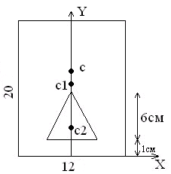

с₁(х₁=0 у₁=10) A1 = 240см²
с₂(х₂=0 у=3) A₂ =1/2 ∙ 6 ∙ 6 = 18см²
$$x_{c}=\frac{\text{240}⋅0−\text{18}⋅0}{\text{222}}=0$$
$$y_{c}=\frac{\text{240}⋅\text{10}−\text{18}⋅3}{\text{222}}=\text{10},\text{56}\text{см}$$
S_{x} = A₁y₁ - A₂y₂ = 2346см³
S_{y} = A₁x₁ - A₂x₂ = 0

Центр тяжести площади т.С (Хс=0;Ус=10,5см)

1.8.5 Определение центра тяжести площади, выполненной из профилей стандартных прокатов.
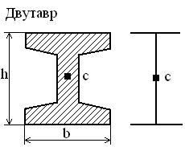

ДВ №40
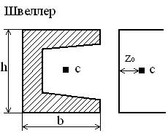
h = 10см b = 4,6см
A =12см²

ШВ №12

Z₀ = 1,54см

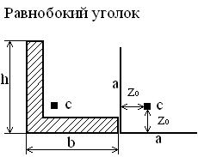

5 х 50 х 4

Задача. Определить статические моменты площади и координаты центра тяжести сложного сечения, выполненного из швеллера №18 и двутавра №20.
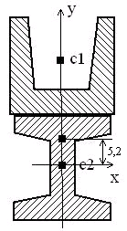
ШВ №18
А_{шв} = А₁ = 20,7см²
h₁ =18см Z₀ = 1,94см

ДВ №20
А_{дв} = А₂ = 26,8см²
h₂ = 20см

C₁ (x=0 y=h₂/2 + z₀ = 10 + 1.94 = 11,94).
С₂ (x₂=0 y₂=0)

$x_{c}=\frac{A_{1}X_{1}+A_{2}X_{2}}{A_{1}+A_{2}}=\frac{\text{20},7⋅0+\text{26},8⋅0}{\text{20},7+\text{26},8}=\frac{0}{\text{47},5}=0$

$y_{c}=\frac{A_{1}Y_{1}+A_{2}Y_{2}}{A_{1}+A_{2}}=\frac{\text{20},7⋅\text{11},\text{94}+0}{\text{47},5}=5,2\text{см}$

Задача. Определить осевые моменты инерции сложного сечения, выполненного из двутавра №12 и швеллера №10, относительно оси x и y.
Определить I_{x} I_{y}, x_{c} y_{c}.
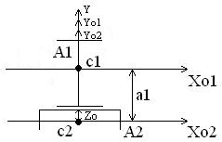
Из таблиц сортамента
ДВ №12 ШВ №10
А₁ = 14,7см² А₂ = 10,9см²
h₁ = 12см h₂ = 10см
I_{xo1} = 350см⁴ I_{xo2} = 174см⁴
I_{yo1} = 27,9см⁴ I_{yo2} = 20,4см⁴
Z₀ = 1,44см

Определяем центр тяжести сложного сечения, для этого находим координаты точек с₁ с₂ в данных осях координатах x и y.
С₁(х₁=0; y₁=7,44cм)
С₂(x₂=0; y₂=0)
Сделаем подстановку в основные уравнения
$X_{c}=\frac{A_{1}⋅X_{1}+A_{2}X_{2}}{A_{1}+A_{2}}=0$$Y_{c}=\frac{A_{1}⋅Y_{1}+A_{2}Y_{2}}{A_{1}+A_{2}}=\frac{\text{14},7⋅7,\text{44}+\text{10},9⋅0}{\text{14},7+\text{10},9}=4,\text{27}\text{см}$
Определяем моменты инерции относительно I_{x} I_{y}
I_{y} = I_{y1} + I_{y2} = 27,9 + 174 = 201,9см⁴, т. к.
$a_{2}=Z_{0}+\frac{h_{1}}{2}$I_{y1} = I_{yo1} + A₁ ∙ b²₁ = 27,9 + 14,7 ∙ 0 = 27,9см⁴
I_{y2} = I_{yo2} + A₂ ∙ b²₂ = 174 + 10,9 ∙ 0 = 174см⁴
I_{x} = I_{x1} + I_{x2} = 1135,5 + 20,4 = 1155,9см⁴
Ix₁ = I_{xo1} + A₁ ∙ a²₁ = 350 + 14,7 ∙ 7,44² = 1163,7см⁴;
Ix₂ = I_{xo2} + A₂ ∙ a²₂ = 20,4 + 10,9 ∙ 0 = 20,4см⁴
Раздел II Сопротивление материалов
Тема 2.1 Виды деформаций
Все существующие деформации делятся на 2 группы:
- по виду материала
- по приложению нагрузки
По виду материала деформации бывают упругие и пластичные.
По приложению нагрузки существует 5 видов деформации:
1. Деформация растяжения и сжатия – сила приложена вдоль оси;
2. Деформация среза или сдвига – сила приложена перпендикулярно оси, при этом верхние слои конструкции сдвигаются относительно нижних слоев, этот вид деформации рассматривается в заклепочных и сварных соединениях;
3. Деформация кручения возникает под действием пары сил, плоскость которой перпендикулярна оси;
4. Деформация поперечного изгиба – сила приложена перпендикулярно оси;
5. Деформация продольного изгиба – сила приложена вдоль оси и может вызвать нарушение равновесия в конструкции.

Тема 2.2 Основные допущения и гипотезы в сопромате
1. Перемещения, возникающие в упругих телах под действием внешних сил, очень малы по сравнению с размерами рассматриваемых элементов. Это допущение позволяет не учитывать изменение размеров тел при деформации и связанного с этим изменения в расположении сил.
Перемещение точек упругого тела прямо-пропорциональны действующим нагрузкам
2. Элементы и конструкции, подчиненные этому допущению называются линейно-деформируемыми.
Пример прямо-пропорциональной зависимости между нагрузками и перемещениями.

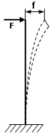
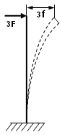

а) б)

Под действием F точка А стержня, изображенного на рис. переместится на f, а под действием 3F перемещение этой точки будет в 3 раза больше.
3. Принцип независимости действия сил.
К телу приложена система сил F₁ F₂ F₃. Под действием их тело деформируется и точка К перемещается в К₁. Все 3 силы могут быть приложены одновременно и поочередно. Независимо от этого прогиб в точке К будет одинаковым и равен сумме прогибов от каждой F.
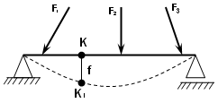

- В упругом теле силу нельзя переносить по линии ее действия. Нельзя заменять систему сил их равнодействующей.

Тема 2.3. Метод сечений
Метод сечений – основной метод в сопромате, с помощью которого определяются внутренние силовые факторы (ВСФ).
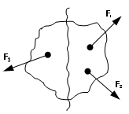
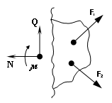

$\begin{aligned}\left\{\sum{F_{y}=0} | \right.\left\{\sum{F_{x}=0} | \right.\end{aligned}$Р – рассекаем
О – отбрасываем
З – заменяем
У – составляем уравнение равновесия
N (Н) – продольная сила рассматривается при деформации растяжения и сжатия.
Q (H) – поперечная сила – деформация поперечного изгиба
М_{и} (H*M) – изгибающий момент – деформация поперечного изгиба
М_{к} (H*M) – крутящий момент – деформация кручения

Тема 2.4 Виды напряжений.
Напряжение = $\frac{\text{ВСФ}}{\text{ГХС}}$ = $\frac{1Н}{1м^{2}}$ =1Па
ВСФ – внутренний силовой фактор
ГХС – геометрическая характеристика сечения
Напряжение – это величина, которая характеризует распределение внутреннего силового фактора по сечению конструкции.
1МПа = 1$\frac{Н}{{\text{мм}}^{2}}$
1Па = 1$\frac{Н}{м^{2}}$

1 МПа = 1$\frac{\text{МН}}{м^{2}}$ = $\frac{{\text{10}}^{6}Н}{{\text{10}}^{6}{\text{мм}}^{2}}$= 1$\frac{Н}{{\text{мм}}^{2}}$
Все напряжения делятся на 2 группы:
I Напряжения по направлению:
- σ (сигма) – нормальное напряжение – направлено перпендикулярно сечению,рассматривается в деформации растяжения, сжатия, изгибов (продольных, поперечных)
$σ=\frac{N}{A};$
$$τ$$

$σ=\frac{N−\text{продольная} \text{сила}}{A−\text{площадь}}$

2. τ (тay)- касательное напряжение – направлено по касательной к сечению, рассматривается в деформации кручения, сдвига и сложном виде деформации.
3.$ρ$ (po) – общее напряжение, находится по теореме Пифагора $ρ=\sqrt{σ^{2}+τ^{2}}$

II. Напряжения по величине
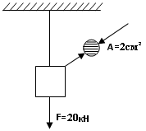
1. Рабочее напряжение – напряжение, которое возникает внутри конструкции под действием приложенных сил.

$$G_{\text{раб}}=\frac{N}{A}=\frac{\text{20000}H}{\text{200}{\text{мм}}^{2}}=\text{100}\text{МПа};$$
2. Допустимое напряжение – напряжение, которое определяется по диаграмме испытания материалов и при котором конструкция работает долговечно. Величина рабочего напряжения должна быть меньше допустимого(табличного).
[$σ$]-допустимое нормальное напряжение
[$τ$]-допустимое касательное напряжение
3.Предельное напряжение – напряжение, при котором конструкция разрушается.
$σ_{\text{пред}}$ - предельное нормальное напряжение
$τ_{\text{пред}}$ - предельное касательное напряжение

Тема 2.5 Деформация растяжения и сжатия.
2.5 .1 Модуль упругости. Закон Гука
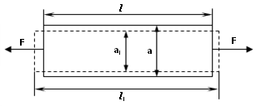

l-первоначальная длина
l₁-конечная длина после растяжения закон Гука
σ = ε * Е
Δl=l₁-l – абсолютное удаление
$ε=\frac{Δl}{l}$ - относительное удлинение, продольная деформация
Е (МПа) - модуль упругости 1-ого рода – характеризует свойство материала. Чем тверже материал, тем выше модуль упругости.
Сталь величина Е = 1,9 ÷ 2,2 МПа
Чугун величина Е = 0,9 ÷ 1,6 МПа

Формулировка закона Гука – нормальное напряжение прямо-пропорционально относительному удлинению. Закон Гука может быть представлен графически.
σ_{пц}- напряжение пропорциональности, до достижения
которого выполняется закон Гука

Закон Гука справедлив до определенного значения напряжения, которое зависит от материалов.
$$Δl=\frac{N⋅l}{A⋅E}$$
$$σ=ε⋅Е; \frac{N}{A}=\frac{Δl}{l}⋅E; \text{отсюда}$$

А*Е - жесткость конструкции
При растяжении и сжатии изменяются и поперечные размеры стержня. Поперечный размер = а, уменьшится до а₁. Изменение первоначального размера ∆ а = а – а₁, а поперечная деформация ε┴ равна
ε┴ = ∆а/а
Отношение поперечной деформации ε┴ к продольной деформации ε при растяжении (сжатии) для данного материала величина постоянная. Обозначив абсолютное значение данного отношения μ, получим
- коэффициент поперечной деформации или
$$μ=\frac{ε_{}}{ε}$$
коэффициент Пуассона

Продольная и поперечная деформация всегда противоположны по знаку. При растяжении продольный размер увеличивается, а поперечный размер уменьшается. При сжатии наоборот.
μ – коэффициент поперечной деформации или коэффициент Пуассона.

Сталь 0,24 – 0,32 Бронза 0,32 - 0,35
Медь 0,31 – 0,35 Резина 0,47

2.5.2 Построение эпюр продольных сил. (N)
Эпюра – графическое изображение каких – либо величин по длине конструкции в соответствующем масштабе.
Методика построения эпюр:
1. Разбиваем тело на участки по точкам приложения сил и по длине.
2. Выбираем базовую ось (БО), которая располагается параллельно оси тела.
3. С помощью метода сечений на каждом участке определяем величину внутренних силовых факторов.
4. Строим эпюру.
При деформации растяжения продольная сила N положительна
При деформации сжатия продольная сила N отрицательна

Задача. Построить эпюру продольных сил.
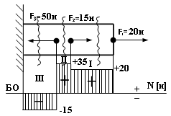
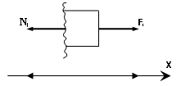
I Участок
$$N_{1}$$
$$F_{1}$$

$\sum{F_{X}=0 F_{1}−N_{1}=0 ⇒ F_{1}=N_{1}={\text{20}}_{H}}$

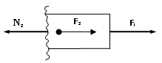
$\begin{aligned}F_{1}+F_{2}−N_{2}=0 \\ \text{20}+\text{15}−N_{2}=0 \\ N_{2}=\text{35}H\end{aligned}$II Участок

III Участок
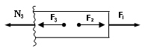
$\begin{aligned}F_{1}+F_{2}−F_{3}−N_{2}=0 \\ \text{20}+\text{15}−\text{50}−N_{2}=\text{03} \\ N_{3}=−\text{15}H\end{aligned}$

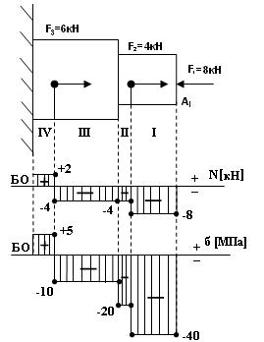
Задача. Построить эпюры продольных сил и нормальных напряжений. Эпюра σ - для каждого участка с учетом изменения сечения конструкции.
$\begin{aligned}\text{Дано}:А_{1}=2{\text{см}}^{2} \\ А_{2}=4{\text{см}}^{2} \\ l_{1}=0,6м \\ Е=2⋅{\text{10}}^{5}\text{МПа}\end{aligned}$

${Δl}_{1}=\frac{N_{1}⋅l_{1}}{A_{1}⋅E}=\frac{−8⋅{\text{10}}^{3}⋅0,6⋅{\text{10}}^{3}}{2⋅{\text{10}}^{2}⋅2⋅{\text{10}}^{5}}=−1,2⋅{\text{10}}^{−1}=−0,\text{12}\text{мм}$

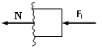
I Участок

$\begin{aligned}−F_{1}−N=0 \\ −N_{1}=F_{1} N_{1}=−8\text{кН} \\ σ_{1}=\frac{N_{1}}{A_{1}}=\frac{−8⋅{\text{10}}^{3}H}{\text{200}{\text{мм}}^{2}}=−\text{40}\text{МПа}\end{aligned}$

II Участок
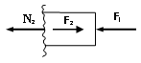$\begin{aligned}−F_{1}+F_{2}−N_{2}=0 \\ −N_{2}=F_{1}−F_{2} \\ N_{2}=−4\text{кН} \\ σ_{2}=\frac{N_{2}}{A_{1}}=\frac{−4⋅{\text{10}}^{3}}{\text{200}{\text{мм}}^{2}}=−\text{20}\text{МПа}\end{aligned}$
III Участок
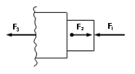
$$\begin{aligned}−F_{1}+F_{2}−N_{3}=0 \\ N_{3}=−4\text{кН} \\ σ_{3}=\frac{N_{3}}{A_{2}}=\frac{−4⋅{\text{10}}^{3}}{\text{400}{\text{мм}}^{2}}=\text{10}\text{МПа}\end{aligned}$$

VI Участок
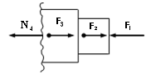
$$\begin{aligned}−F_{1}+F_{2}+F_{3}−N_{3}=0 \\ −8+4+6−N_{3}=0 \\ +N_{4}\text{=+}2\text{кН} \\ σ_{4}=\frac{N_{4}}{A_{2}}=\frac{2⋅{\text{10}}^{3}H}{\text{400}{\text{мм}}^{2}}=5\text{МПа}\end{aligned}$$
$$Δl={Δl}_{1}+{Δl}_{2}+{Δl}_{3}+{Δl}_{4}$$

    - Расчет на прочность при деформации растяжения и сжатия.
Условие прочности при деформации растяжения или сжатия
$$σ=\frac{N}{A}≤\left[σ\right]$$
На основании данного условия прочности решаются 3 задачи:
- Проверочный расчет. Надо определить σ_{раб}
$$σ_{\text{раб}}≤ \left[σ\right];$$
Проверочный расчет – рабочий расчет.
- Проектный расчет. Определяются размеры конструкций. В нашей формуле они характеризуются площадью А.
$$A ≥\frac{N}{\left[σ\right]}$$
- Определение допустимой нагрузки. Определяются N – внутренние силы.
$$N ≤A⋅\left[σ\right]$$
В каждом из расчетов должен быть известен материал конструкции, а значит допустимое нормальное напряжение.
2.5.4 Диаграмма испытания материалов
Механические испытания материалов многообразны. По характеру приложения внешних сил они делятся на:
- статические
- динамические (ударной нагрузкой)
- на выносливость (нагрузка, вызывающая напряжение, перемещение во времени)
Эти испытания можно классифицировать по видам деформированного состояния. Испытание на растяжении, сжатии, срез, кручение и изгиб.
По механическим свойствам материалы делятся на 2 основные группы:
Пластичные | Хрупкие
Разрушение при значительных остаточных деформациях | Разрушаются при малых остаточных деформациях
Малоуглеродистая сталь, бронза, медь | Некоторые специальные сорта стали, чугун
По оси абсцисс – абсолютное удлинение ∆l
По оси ординат – растяжение или сжатие сил F
От диаграммы растяжения в координатах F и ∆l, можно разделив ее на ординаты А, и абсциссу на l, перейти в координаты $σ=\frac{F}{μ}; ξ=\frac{Δl}{l}$
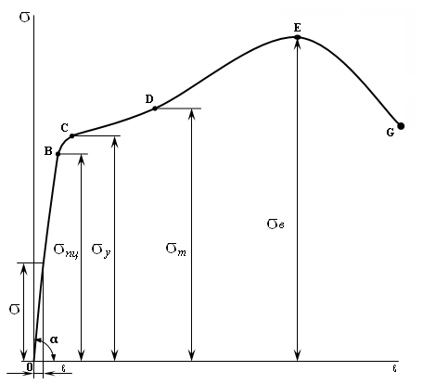

Диаграмма в координатах σ, ε более удобна и лучше отражает физические свойства материала, так как она не зависит от геометрических размеров образца: длины l и плоскости поперечного сечения А.
Напряжение точки В диаграммы называется пределом пропорциональности материала σ_{пц} (закон Гука). При переходе за точку В закон Гука перестает действовать, удлинение растет интенсивнее, чем сила. Материал деформируется упруго и напряжение в точке С называется пределом упругости σ_{у}.
Угол наклона ОВ пропорционально модулю продольной упругости.
tg α = σ/ε = Е
Чем круче участок, тем материал жестче.
Прямая ВС от точки С переходит почти в прямую СD – материал течет. (σ_{т}). Поверхность становится матовой, на ней появляются линии.
За площадью текучести CD следует пологий криволинейный участок диаграммы DE. Материал сопротивляется росту деформации. Участок DE – зона упрочнения. Точка Е наибольшее напряжение.
[б]=б_{пред}/[n]
Для пластичных материалов напряжение назначается как часть предела текучести.
[б]_{пл}=б+/[n_{т}]
Для хрупких, как часть предела прочности.
[б]_{п}=б_{пч}/[n_{пч}]
На рисунке приведена диаграмма пластичных материалов, которая значительно отличаются от диаграммы хрупких материалов.

Тема 2.6 Деформация сдвига
Деформация сдвига возникает под действием силы, расположенной перпендикулярно оси. Рассматривается в заклепочных и сварных соединениях. Кроме этого основные расчеты этой деформации применяются в шпоночных, шлицевых соединениях.

Рассмотрим расчет данного вида деформации в заклепочных соединениях.
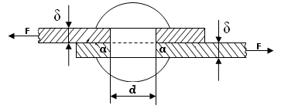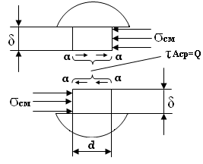

Расчет заклепочого соединения на срез.
Расчет выполняется по касательному напряжению
$τ_{\text{ср}}=\frac{F}{А_{\text{ср}}}≤\left[τ_{\text{ср}}\right]$ условие прочности на срез
Срез возможен по сечению аа, $А_{\text{ср}}=\frac{{πd}^{2}}{4}$
[τ] – определяется с учетом диаграммы испытания материалов.
Расчет заклепочного соединения на смятие.
Расчет выполняется по нормальному напряжению смятия
Условие прочности на смятие $σ_{\text{см}}=\frac{F}{А_{\text{см}}}≤\left[σ_{\text{см}}\right]$
А_{см} – площадь сжатия для заклепки, величина которой определяется приближенно, так как нормальное напряжение по поверхности заклепки распределяются неравномерно.
$$А_{\text{см}}=dδ$$
При определении σ_{см} величина δ берется наименьшая. При расчете заклепочных соединений выполняются оба вида расчетов: расчет на срез, расчет на смятие. Для каждого расчета можно решить три задачи.
Расчет на срез: 1.Проверочный расчет – определение τ
2. Проектный расчет - определение площади поперечного сечения А
3. Определение допустимой нагрузки [F]
Расчет на смятие: 1. Проверочный расчет – определение $σ$
2. Проектный расчет-определение δ, d, n
3. Определение допустимой нагрузки [F]

2.7 Деформация кручения
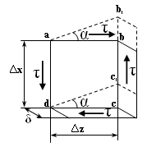
Касательное напряжение $τ$ и угол сдвига связаны пропорциональностью, то есть законом Гука: τ = G*γ
τ – касательное напряжение МПа
G – модуль сдвига МПа
γ - угол сдвига
$$G=\frac{E}{2(1+μ)}$$
Е – модуль упругости (МПа)
G – модуль сдвига (МПа)
μ - коэффициент поперечной деформации.
Для стали μ = 0,25 G=0,4 Е=0,4 *2*10⁵ = 8*10⁵мПа

Эпюры крутящих моментов
При деформации кручения возникает внутренний силовой фактор Мк – крутящий момент [н*м]
$$M_{k}=\frac{P}{ω}=9,\text{55}\frac{P}{n}$$
$P$ - мощность, Вт
- угловая скорость,
$n$ - частота вращения, $\text{об}\text{мин}$
Величина крутящего момента влияет на диаметр вала.
Мк равен алгебраической сумме вращающихся моментов, приложенных относительно сечения, при этом знак вращающегося момента определяется при рассмотрении его направления вращения со стороны сечения.

Методика построения эпюр Мк
1.Рассекаем вал на участки по расположению шкивов
2.Выбираем базовую ось, расположенную перпендикулярно оси вала.
3.С помощью метода РОЗУ на каждом участке определяем величину крутящего момента.
При равномерном вращении вала сумма всех внешних моментов на валу равна нулю.

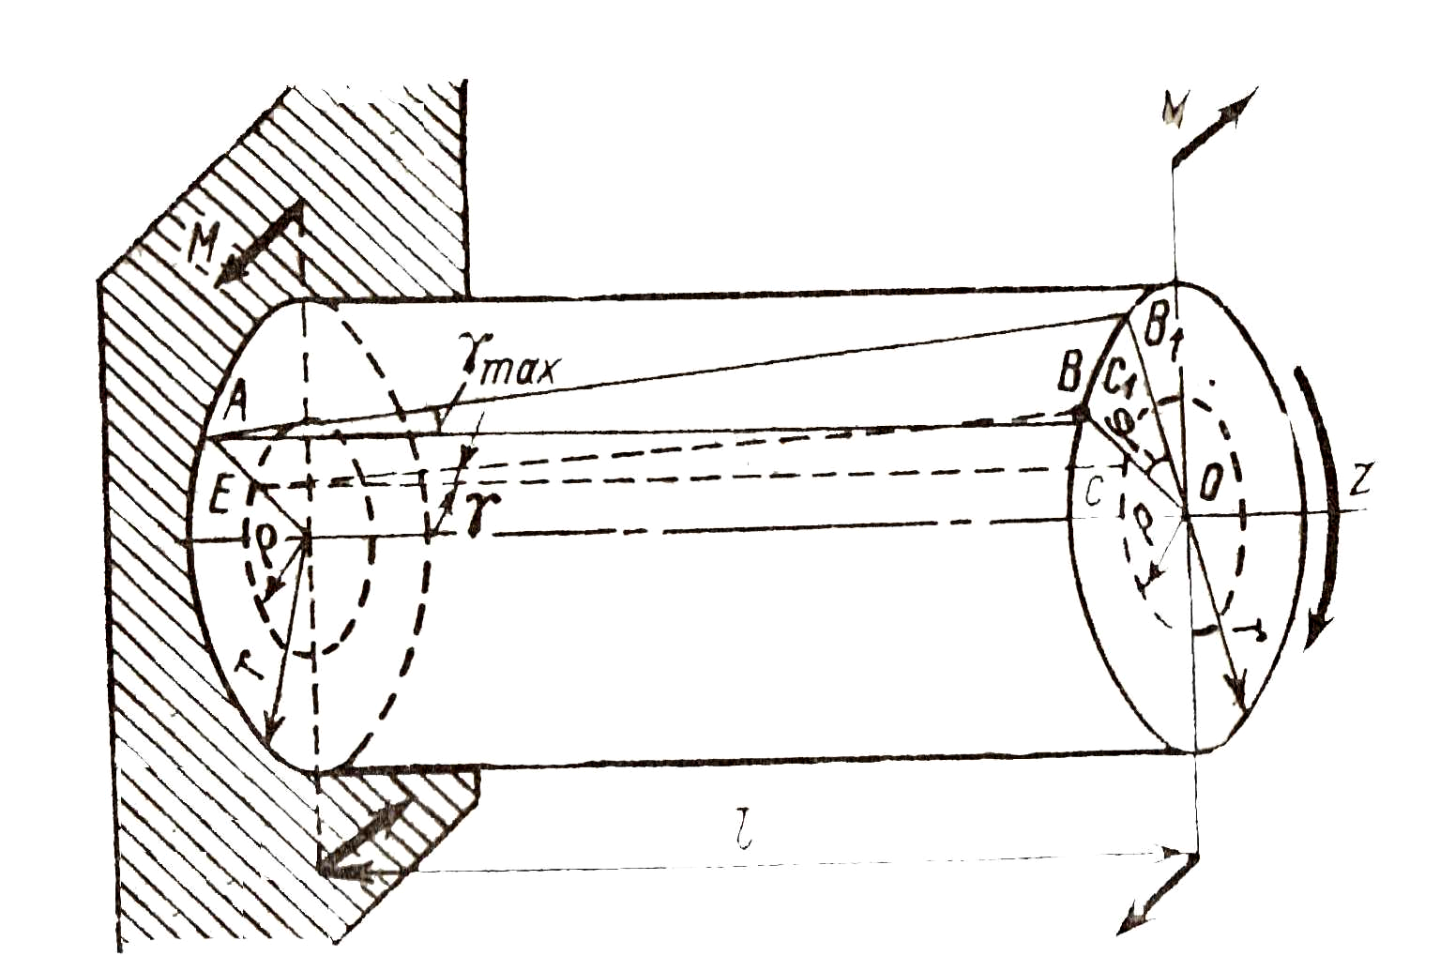
2.7.1 Напряжения, возникающее при деформации кручения
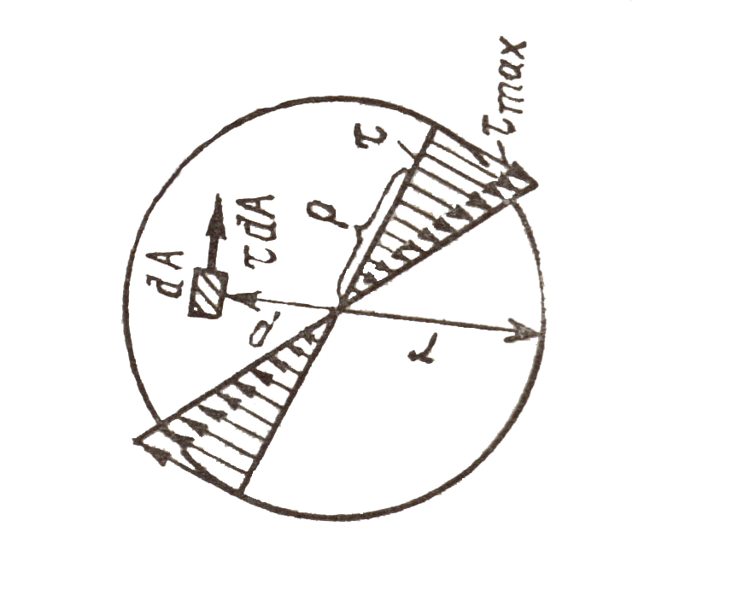

1.Выведем формулу для определения касательных напряжений, в зависимости от расстояния до центра вала. Угол сдвига γ зависит от величины $υ$ и z
$$γ=\frac{γ_{\text{max}}⋅ρ}{r}$$
В эту формулу подставим значение $γ$выведенное из закона Гука. τ=G*γ
γ_{max}=$\frac{τ_{\text{max}}}{G}; γ=\frac{τ}{G}$ $\frac{τ}{G}=\frac{τ_{\text{max}}⋅ρ}{G⋅r}⇒τ=\frac{τ_{\text{max}}⋅ρ}{r}$
Касательные напряжения в поперечном сечении вала изменяются по линейному закону по радиусу. Наибольшее значение касательное напряжение имеет по контуру сечения
В центре сечения τ=0; т.к. $ρ$=0
Вал, испытывающий деформацию кручения имеет наименьшее напряжение в центре, поэтому в некоторых случаях вал можно делать пустотелым. Распределение касательных напряжений по сечению (рисунок выше)
2.Выведем формулу для определения касательного напряжения, в зависимости от величины вращающего момента, а значит и Мк.
$τ_{\text{max}}=\frac{M_{к}⋅r}{J_{ρ}}$; J_{ρ} (м⁴)-полярный момент инерция
Преобразуем формулу
$τ_{\text{max}}=\frac{M_{к}}{{J_{ρ}}/r}=\frac{M_{r}}{W_{ρ}}; W_{ρ}(м^{3})−$ полярный момент сопротивления сечения
А
W_{ρ}=0,2 d³

3.Выведем формулу для определения угла закручивания φ через крутящийся момент.
$$ϕ=\frac{ℓ⋅М_{к}}{G⋅J_{ρ}}; G\left(\text{МПа}\right)−\text{модуль} \text{сдвига}$$
Угол закручивания зависит от величины крутящегося момента. Чем больше Мк, тем больше φ. При расчете применяем следующий параметр.
Θ (тэтта) – угол закручивания на единицу длины.
Θ = φ/$ℓ$ рад/м
[Θ ] – допустимый угол закручивания на единицу длины.

2.7.2 Условие прочности при деформации кручения
$$τ_{\text{max}}=\frac{М_{к \text{max}} }{W_{ρ}}≤\left[τ\right]−\text{условие} \text{прочности}$$
Согласно условию прочности можно выполнить з вида расчета:
1.Проверочный расчет
Определяем τ_{раб} Дано:М_{к max}; d(W_{ρ})
τ_{раб} ≤[τ]
2.Проектный расчет
Определяем размеры конструкции W_{ρ}, d
W_{ρ}≥$\frac{\text{Мк} \text{max}}{\left[τ\right]}$
если круглое сечение W_{ρ}=0,2d³
0,2d³≥$\frac{\text{Мк} \text{max}}{\left[τ\right]}$
отсюда d=$\sqrt[3]{\frac{\text{Мк} \text{max}}{\left[τ\right]⋅0,2}}$
3.Определение max крутящегося момента (нагрузки)
Мк ≤ W_{ρ}*[τ]

2.7.3 Условие жесткости при деформации кручения
Ө$=\frac{ϕ}{l}=\frac{{\text{180}}^{0}⋅M_{k}}{π⋅G⋅J_{p}}≤$ [Ө] для круглого сечения $J_{p}=0,\text{02}d^{4}$

Задача. Для стального вала определить из условия прочности требуемые диаметры каждого участка и углы закручивания этих участков. Угловую скорость вала принять ω = 100 рад/сек , допустимое напряжение [τ] = 30 Мпа , модуль упругости сдвига G = 0,8 * Па

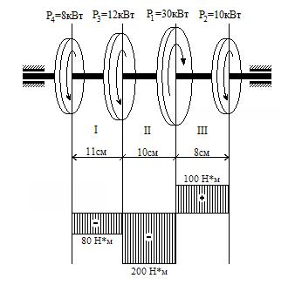

Вал вращается с постоянной угловой скоростью, следовательно, система вращающих моментов уравновешена, мощность подводимая к валу без учёта потерь на трение, равна сумме мощностей, снимаемых с вала.
$$P_{1}=P_{2}+P_{2}+P_{3}=\text{10}+\text{20}+8=\text{30}\text{кВт}$$
Определяем вращающие моменты на шкивах:
$$М_{1}=\frac{Р_{1}}{ω}=\frac{\text{30}⋅{\text{10}}^{3}}{\text{100}}=\text{300}\text{нм}$$
$$М_{2}=\frac{Р_{2}}{ω}=\frac{\text{10}⋅{\text{10}}^{3}}{\text{100}}=\text{100}\text{нм}$$
$$М_{3}=\frac{Р_{3}}{ω}=\frac{\text{12}⋅{\text{10}}^{3}}{\text{100}}=\text{120}\text{нм}$$
$$М_{4}=\frac{Р_{4}}{ω}=\frac{8⋅{\text{10}}^{3}}{\text{100}}=\text{80}\text{нм}$$

В пределах одного участка значение крутящего момента сохраняется постоянным. Определяем крутящие моменты на каждом участке и строим эпюру крутящих моментов.
1. $m_{1}=−M=−\text{80}\text{нм}$
2. $m_{2}=−M−М_{3}=−\text{80}−\text{120}=−\text{200}\text{нм}$
3. $m_{3}=−M−М_{3}−М_{1}=\text{100}\text{нм}$
Из условия прочности диаметр вала на первом участке определяем по формуле

$$d_{1}=\sqrt[3]{\frac{\text{16}⋅\text{80}}{3,\text{14}⋅\text{30}⋅{\text{10}}^{6}}}=2,\text{38}⋅{\text{10}}^{−2}=\text{25}\text{мм}$$

На втором участке:
$$d_{2}=\sqrt[3]{\frac{\text{16}⋅\text{200}}{3,\text{14}⋅\text{30}⋅{\text{10}}^{6}}}=3,\text{15}⋅{\text{10}}^{−2}=\text{35}\text{мм}$$
На третьем участке:
$$d_{3}=\sqrt[3]{\frac{\text{16}m_{3}}{π\left[τ\right]}}=\sqrt{\frac{\text{16}⋅\text{100}}{3,\text{14}⋅\text{30}⋅{\text{10}}^{6}}}=2,8⋅{\text{10}}^{−2}\text{мм}$$

Вычислим полярные моменты инерции сечений вала:
$$J_{p_{1}}=\frac{{πd}^{4}}{\text{32}}0,1⋅(2,5⋅{\text{10}}^{−2})=3,9⋅{\text{10}}^{−8}м$$
$$J_{p_{2}}=0,1⋅(3,5⋅{\text{10}}^{−2})=\text{15}⋅{\text{10}}^{−8}м$$
$$J_{p_{3}}=0,1⋅(2,8⋅{\text{10}}^{−2})=6,2⋅{\text{10}}^{−8}м$$

Углы закручивания соответствующих участков вала:
$$y_{1}=\frac{−m_{1}l_{1}⋅{\text{180}}^{0}}{πG⋅J_{p_{1}}}=\frac{−\text{80}⋅\text{11}⋅{\text{10}}^{−2}{\text{180}}^{0}}{3,\text{14}⋅0,8⋅{\text{10}}^{\text{11}}3,9⋅{\text{10}}^{−8}}=−0,{\text{16}}^{0}$$
$$y_{2}=\frac{−m_{2}l_{2}⋅{\text{180}}^{0}}{πG⋅J_{p_{2}}}=\frac{−\text{200}⋅\text{10}⋅{\text{10}}^{−2}{\text{180}}^{0}}{3,\text{14}⋅0,8⋅{\text{10}}^{\text{11}}\text{15}⋅{\text{10}}^{−8}}=−0,{\text{095}}^{0}$$
$$y_{3}=\frac{−m_{3}l_{3}⋅{\text{180}}^{0}}{πG⋅J_{p_{\text{31}}}}=\frac{\text{100}⋅8⋅{\text{10}}^{−2}{\text{180}}^{0}}{3,\text{14}⋅0,8⋅{\text{10}}^{\text{11}}6,2⋅{\text{10}}^{−8}}=0,{\text{092}}^{0}$$

2.8 Деформация поперечного изгиба.
2.8.1 Виды поперечного изгиба
Элементы конструкции – балки.
Внешние силы перпендикулярны к продольной оси балки. Прямой изгиб.
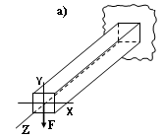

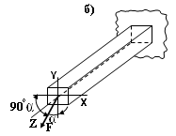
Если же силы действуют в плоскости, проходящей через ось балки, но не проходящей через одну из главных центральных осей ее поперечного сечения – косой изгиб.

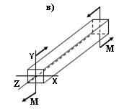
Если возникает 1 силовой фактор – изгибающий момент, а поперечная сила = 0. Это чистый изгиб.

Если две силы приложены к торцам в противоположном направлении.
2.8.2. Правило знаков при построении эпюр поперечной силы и изгибающих моментов при деформации поперечного изгиба.
Q (Н) – поперечная сила
Мн (нм) – изгибающий момент

1. Правило знаков для Q
Q – поперечная сила, равна сумме всех сил, приложенных относительно сечения.
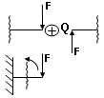

Поперечная сила положительна, если внешняя сила действует относительно сечения справо – вниз и слево – вверх (как бы по часовой стрелке).
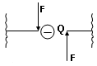
F
F

Поперечная сила отрицательна, если внешняя сила действует относительно сечения справа вверх и слева вниз (как бы против часовой стрелки)
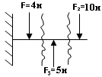
$\begin{aligned}Q_{1}\text{=+}\text{10}н \\ Q_{2}=\text{10}−5 \\ Q_{3}=\text{10}−5+4=9\end{aligned}$

2. Правило знаков для Ми
Изгибающий момент равен сумме внешних моментов, приложенных относительно сечения.
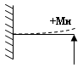
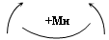

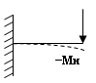
Ми положителен, если под действием внешних сил балка изгибается выпуклостью вниз.
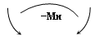

Ми отрицателен, если под действием внешней силы балка изгибается выпуклостью вверх.

2.8.3 Методика построения эпюр Q и Ми.
- Разбиваем балку на участки по расположению внешних нагрузок:
F – сосредоточенная сила.

М – внешний момент
- Выбираем базовые оси для Q и Ми.
- С помощью метода РОЗУ на каждом участке определяем значение Q и Ми.
- В соответствующем масштабе строим эпюры Q и Ми.

Задача. Построить эпюры Q и Ми от сосредоточенной силы.
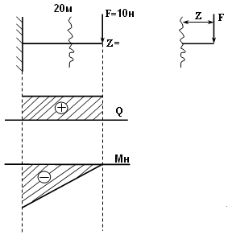
$\begin{aligned}Q\text{=+}F=\text{10}н \\ \text{Ми}=−F⋅Z \\ Z=0 \text{Ми}=0 \\ Z=\text{20}м \text{Ми}=−\text{10}⋅\text{20}=−\text{200}н⋅м\end{aligned}$
10н

М_{и}

-200н*м

Задача. Построить эпюры Q и Ми
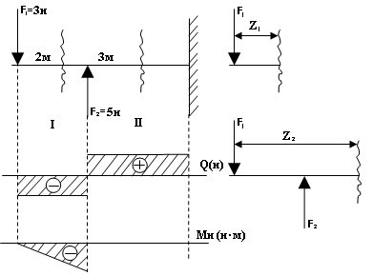
$\begin{aligned}I \text{Участок} \\ Q=−F_{1}=−3н \\ \text{Ми}=−F⋅Z⇒Z_{1}=0 {\text{Ми}}_{1}=0 \\ Z_{1}=2м {\text{Ми}}_{2}−3⋅2=−6 н⋅м\end{aligned}$

$\begin{aligned}\text{II} \text{Участок} \\ Q=−F_{1}+F_{2}=−3+5=2н \\ \text{Ми}=−F_{1}Z+F_{2}(Z_{2}−2) \\ \\ Z_{2}=2м {\text{Ми}}_{2}=−6 н⋅м \\ Z_{2}=5м {\text{Ми}}_{2}=0\end{aligned}$
2н

-3н

Вывод 1: Эпюра Q от сосредоточенной силы представляет собой прямую, параллельную базовой оси.
Вывод 2: Эпюра Q на линии действия сосредоточенной силы имеет скачок равный этой силе.
Вывод 3: Эпюра Ми от сосредоточенной силы представляет собой прямую, расположенную под углом к базовой оси.

Задача. Построить эпюры Q и Ми от внешнего момента.
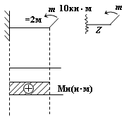
$\begin{aligned}Q=0 \text{поперечная} F=0 \\ \text{Ми}\text{=+}m=\text{10}\text{кн}⋅м\end{aligned}$

При действии внешнего момента балка испытывает чистый изгиб.
Вывод 4: Эпюра Q от внешнего момента равна 0.
Вывод 5: Эпюра Ми от внешнего момента – прямая, параллельна базовой оси.
Вывод 6: Эпюра Ми от внешнего момента на линии приложения этого момента имеет скачок, равный этому внешнему моменту.
Решение задач по теме: Деформация поперечного изгиба.
Задача. Построить эпюры Q и Ми
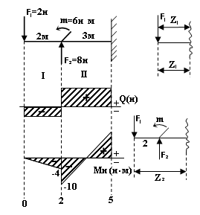
$\begin{aligned}I \text{Участок} \\ Q_{1}=−F_{1}=−2н \\ {\text{Ми}}_{1}=−F_{1}⋅Z_{1} \\ Z=0 \text{Ми}=0 \\ Z=2м {\text{Ми}}_{1}=−2⋅2=−4 н⋅м\end{aligned}$

II 6н

$\begin{aligned}\text{II} \text{Участок} \\ Q_{2}=−F_{1}+F_{2}=−2+8=6н \\ {\text{Ми}}_{2}=−F_{1}⋅Z_{2}+F_{2}⋅(Z_{2}−2)−m \\ Z=2м {\text{Ми}}_{2}=−2⋅2+8(2−2)=−4−6=−\text{10} н⋅м \\ Z=5м {\text{Ми}}_{2}=−2⋅5+8(5−2)−6=−\text{10}+\text{24}−6=8 н⋅м\end{aligned}$
-2н
8

Задача. Для балки, расположенной на опорах ,построить эпюры Q и Ми, предварительно определив реакции опор.
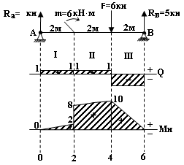
1.Определяем реакции R_{а} R_{в}
Силы | $$\sum{M_{A}}$$ | $$\sum{M_{B}}$$ | $\sum{M_{Y}}$
R_{А} | 0 | 6R_{A} | R_{A}
R_{B} | -6R_{B} | 0 | R_{B}
F | 4F | -2F | -F
m | m | m | -

$\begin{aligned}−6R_{B}+4F+m=0 −6R_{B}+\text{24}+6=0 6R_{A}=\text{12}⋅6 1+5=6 \\ 6R_{A}−2F+m=0 −6R_{B}=−\text{30} R_{A}=1\text{кн} 6=6 \\ R_{A}+R_{B}−F=0 R_{B}=5\text{кн}\end{aligned}$

$\begin{aligned}I \text{Участок} \\ Q=R_{A}=1\text{кн} Z=0 \text{Ми}=1⋅0=0\text{кн}⋅м \\ \text{Ми}=R_{A}⋅Z Z=2 \text{Ми}=1⋅2=2\text{кн}⋅м\end{aligned}$2.Строим эпюры Q и Ми
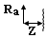
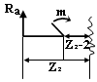$\begin{aligned}\text{II} \text{Участок} \\ Q=R_{A}=1\text{кн} Z=2м \text{Ми}=1⋅2+6=8\text{кн}⋅м \\ \text{Ми}=R_{A}⋅Z_{2}+m Z=4м \text{Ми}=1⋅4+6=\text{10}\text{кн}⋅м\end{aligned}$
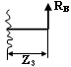$\begin{aligned}\text{III} \text{Участок} \\ Q=−R_{B}=−5\text{кн} Z=0 \text{Ми}=5⋅0=0\text{кн}⋅м \\ \text{Ми}=R_{B}⋅Z_{3} Z=2м \text{Ми}=5⋅2=\text{10}\text{кн}⋅м\end{aligned}$

Задача. Определить реакции и построить эпюры Q и Ми
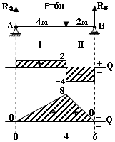
Силы | $$\sum{M_{A}}$$ | $$\sum{M_{B}}$$ | $\sum{F_{Y}}$
R_{А} | 0 | 6R_{A} | R_{A}
R_{B} | -6R_{B} | 0 | R_{B}
F | 4F | -2F | -F

$\begin{aligned}\left\{−6R_{B}+4F=0 | \right.\left\{6R_{A}−2F=0 | \right.\end{aligned}$$\begin{aligned}1\text{.}−6R_{B}+\text{24}=0 2\text{.}6R_{A}−\text{12}=0 3\text{.}4+2−6=0 \\ −6R_{A}=−\text{24} 6R_{A}=\text{12} 0=0 \\ R_{B}=4н R_{A}=2н\end{aligned}$

$\begin{aligned}I \text{Участок} \\ Q=R_{A}=2н Z=0 \text{Ми}=0 \\ \text{Ми}=R_{A}⋅Z Z=4м \text{Ми}=2⋅4=8\end{aligned}$
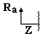

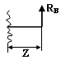$\begin{aligned}\text{II} \text{Участок} \\ Q=−R_{В}=−4\text{кн} Z=0 \text{Ми}=4⋅0=0н⋅м \\ \text{Ми}=R_{В}⋅Z Z=2 \text{Ми}=4⋅2=8н⋅м\end{aligned}$

Задача. Построить эпюры Q и Ми
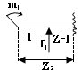
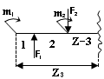
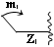
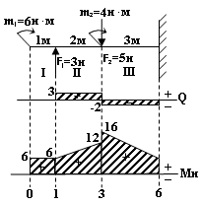$\begin{aligned}I \text{Участок} \\ Q=0 \text{Ми}=m_{1}=6н⋅м\end{aligned}$$\begin{aligned}\text{II} \text{Участок} \\ Q=F_{1}=3н \text{Ми}=F_{1}⋅(Z−1)+m \\ Z=1м \text{Ми}=3⋅(1−1)+6=6н⋅м \\ Z=3м \text{Ми}=3⋅(3−1)+6=\text{12}н⋅м\end{aligned}$$\begin{aligned}\text{III} \text{Участок} \\ Q=F_{1}−F_{2}=3−5=−2н \\ \text{Ми}=m_{1}+m_{2}+F_{1}(Z−1)−F_{2}(Z−3)\end{aligned}$

$\begin{aligned}Z=3м \text{Ми}=6+4+3(3−1)−5(3−3)=\text{10}+6=\text{16}н⋅м \\ Z=6м \text{Ми}=6+4+3(6−1)−5(6−3)=\text{10}+\text{15}−\text{15}=\text{10}н⋅м\end{aligned}$

Задача. Построить эпюры Q и Ми от равномерно – распределенной нагрузки.
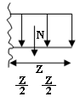
$\begin{aligned}Q=N=q⋅Z \\ Z=0 Q=0 \\ Z=6 Q=2⋅6=\text{12} \\ \text{Ми}=−N⋅\frac{Z}{2}=−q⋅Z⋅\frac{Z}{2}=−q⋅\frac{Z^{2}}{2} \\ Z=0 \text{Ми}=0 \\ Z=3 \text{Ми}=−\frac{2⋅3^{2}}{2}=−9\text{нм} \\ Z=6 \text{Ми}=−\frac{2⋅6^{2}}{2}=−\text{36}\text{нм}\end{aligned}$

Вывод 7: Эпюра Q от равномерно – распределенной нагрузки представляет собой прямую, расположенную под углом к базовой оси.
Вывод 8: Эпюра Ми от равномерно – распределенной нагрузки представляет собой параболу, расположенную выпуклостью к направлению нагрузки.

Задача. Построить эпюры Q и Ми
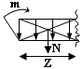
$\begin{aligned}Q=−N=−q⋅Z \\ Z=0 Q=0 \\ Z=\text{10}м Q=3⋅\text{10}=−\text{30}н \\ \text{Мн}=−N⋅\frac{Z}{2}+m=−q⋅Z⋅\frac{Z}{2}+m=−q\frac{Z^{2}}{2}+m \\ Z=0 \text{Мн}=9\text{нм} \\ Z=5м \text{Мн}=−\frac{3⋅\text{25}}{2}+9=−\text{28},5н⋅м \\ Z=\text{10}м \text{Мн}=−\frac{3⋅\text{100}}{2}+9=−\text{14}н⋅м\end{aligned}$

Задача. Определить реакции и построить эпюры Q и Ми
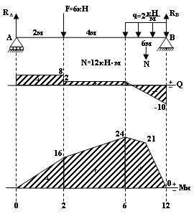
Силы | $$\sum{M_{A}}$$ | $$\sum{M_{B}}$$ | $$\sum{F_{Y}}$$
R_{А} | 0 | 12R_{A} | R_{A}
R_{B} | -12R_{B} | 0 | R_{B}
F | 2F | -10F | -F
N | 9N | -3N | -N

$\begin{aligned}−\text{12}R_{B}+\text{12}+\text{108}=0 \text{12}R_{A}−\text{60}−\text{36}=0 −8+\text{10}−6−\text{12}=0 \\ −\text{12}R_{В}=−\text{120} \text{12}R_{A}=−\text{36} 0=0 \\ R_{B}=\text{10}\text{кн} R_{A}=−8\text{кн}\end{aligned}$

$\begin{aligned}\left\{−\text{12}R_{B}+2F+9F=0 | \right.\left\{\text{12}R_{A}+\text{10}F−3N=0 | \right.\end{aligned}$

$\begin{aligned}I \text{Участок} \\ Q=R_{A}=8\text{кн} Z=0 \text{Ми}=0 \\ \text{Ми}=R_{A}⋅Z Z=2м \text{Ми}=\text{16}\text{кн}⋅м\end{aligned}$
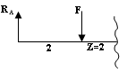
$\begin{aligned}\text{II} \text{Участок} \\ Q=R_{A}−F=8−6=2\text{кн} \text{Ми}=R_{A}⋅Z−F⋅(Z−2) \\ Z=2м \text{Ми}=8⋅2−6⋅(2−2)=\text{16}\text{кн}⋅м \\ Z=6м \text{Ми}=8⋅6−6⋅(6−2)=\text{48}−\text{24}=\text{24}\text{кн}⋅м\end{aligned}$

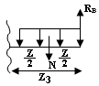
$\begin{aligned}\text{III} \text{Участок} \\ N_{1}=q⋅Z_{3} Q_{3}=−R_{B}+N_{1}=−R_{B}+q⋅Z_{3} \\ Z=0 =−\text{10}+2⋅0=−\text{10}\text{кн} \\ Z=6м =−\text{10}+\text{12}=2\text{кн} \\ \text{Ми}=R_{B}⋅Z_{3}−N_{1}⋅\frac{Z_{3}}{2}=R_{B}Z_{3}−\frac{q⋅Z^{2}}{2} \\ Z=0 =\text{10}⋅0−\frac{2⋅0}{2}=0 \\ Z=6м =\text{10}⋅6−\frac{2⋅\text{36}}{2}=\text{24}\text{кн}⋅м \\ Z=3м =\text{10}⋅3−\frac{2⋅9}{2}=\text{21}\text{кн}⋅м\end{aligned}$

2.8.4 Нормальные напряжения при изгибе
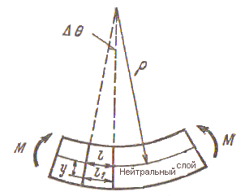
При изгибе поперечные сечения, оставаясь плоскими, поворачиваются одно относительно другого вокруг некоторых осей, лежащих в их плоскостях. Каждое поперечное сечение поворачивается вокруг линии его пересечения с нейтральным слоем. Эта линия называется нейтральной осью поперечного сечения.
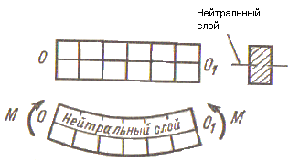

Нормальные напряжения распределяются по линейному закону.
${\left|σ\right|}_{\text{max}}=\frac{M}{W_{X}}$ $W_{X}$-Осевой момент направления сечения (м³)

$W_{X}=0,1d^{3}$
2.8.5 Расчет на прочность при деформации поперечного изгиба.
${\left|σ\right|}_{\text{max}}=\frac{{\left|M\right|}_{\text{max}}}{W_{\text{ZX}}}≤\left[σ\right]$ условие прочности при поперечном изгибе
Согласно условия прочности, можно выполнить три вида расчетов:
- Проверка прочности (проверочный)
Надо определить $σ≤\left[σ\right]$ Дано: M и W_{X}(d)
$σ=\frac{M_{\text{max}}}{W_{X}}$ значение W_{X} для стандартных прокатов определяем из таблицы
- Подбор сечения (проектный расчет)
Определяем W_{X}(d) Дано: M и [σ] доп
$W_{X}=\frac{M_{\text{max}}}{\left[σ\right]}$ $0,1d=\frac{M_{a}}{\left[σ\right]}$ $d=\sqrt[3]{\frac{M_{a}}{0,1\left[σ\right]}}$
- Определение допустимой нагрузки, в качестве которой рассматривается М_{изг.}
Определяем М_{и} Дано: W_{X}(d), [σ]
$M_{\text{max}}≤W_{X}⋅\left[σ\right]$
Тема 2.9 Деформация продольного изгиба.
2.9.1 Критическая сила, ее определение по формуле Эйлера.
При увеличении сжимающихся сил, прямолинейная форма равновесия стержня может оказаться неустойчивой и стержень выпучится, ось его искривится. Это явление носит название продольного изгиба. Наибольшее значение сжимающей силы, до достижения которой прямолинейная форма равновесия стержня является устойчивой, называют критической силой.
При F_{сж} < F_{кр} стержень работает на сжатие.
При F_{сж} = F_{кр} стержень работает на сжатие и изгиб.
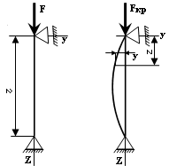

Даже при небольшом превышении значения критической силы, прогибы стержня нарастают чрезмерно быстро, конструкция разрушается или получает большие дефекты. Критическая сила F – разрушающая нагрузка, F_{сж} должна быть в несколько раз меньше F_{кр}.
$\begin{aligned}π=3,\text{14} \\ J_{\text{min}}−\text{по} \text{оси} \text{где} \text{min,} \text{там} \text{будет} \text{прогиб} \\ μ−\text{коэффициент} \text{приведения} \text{длины}\end{aligned}$$F_{\text{кр}}=\frac{π^{2}{\text{ЕJ}}_{\text{min}}}{(μL)^{2_{\text{прив}}}}$ E – модуль продольной упругости

Напряжения,возникающие при продольном изгибе.
$σ_{\text{кр}}=\frac{F_{\text{кр}}}{А}$ А-площадь F_{кр}-кр.сила
$σ_{\text{кр}}=\frac{F_{\text{кр}}}{А}=\frac{π^{2}⋅{\text{EJ}}_{\text{min}}}{{\left(μl\right)}^{2}A}$ Произведем замену $i^{2_{\text{min}}}=\frac{J_{\text{min}}}{A}$ i_{min} - радиус инерции (м)
Делим числитель и знаменатель на i_{min}² после выполнения замены
$σ_{\text{кр}}=\frac{π^{2}Е}{λ^{2}}$$σ_{\text{кр}}=\frac{π^{2}E⋅i^{2_{\text{min}}}}{{\left(μl\right)}^{2}}: i_{\text{min}}^{2} σ_{\text{кр}}=\frac{π^{2}Е}{\left(\frac{μl}{i_{\text{min}}}\right)}$
Вводим обозначения:$J_{\text{min}}=A⋅i_{\text{min}}^{2}$
$λ=\frac{μ l}{i_{\text{min}}}$-гибкость стержня величина безразмерная
$$F_{\text{кр}}=τ_{\text{кр}}⋅А$$
Чем > гибкость конструкции (λ), тем меньше критическая сила, а значит величина сжимающей силы, приложенной к конструкции будет меньше.
$\left[F\right]=\frac{F_{\text{кр}}}{n_{у}}$ $\begin{aligned}\left[F\right]−\text{допуст}\text{.} \text{сжим}\text{.} \text{сила} \\ n_{у}−\text{коэфф}\text{.} \text{запаса} \text{устойчивости}\end{aligned}$
Если гибкость сжатого стержня < предельной, используют формулу Ясинского
Так для Ст3 при гибкости 60≤λ≤100
σ_{кр}=(304 - 11,2λ) Н/мм²
λпред=100-смотреть по материалу
λ>λпред. формулаЭйлера стержни большой гибкости
λ<λпред. Формула Ясинского

Задача. Определить гибкость конструкции при различных сечениях.
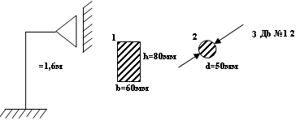

1.Сечение $λ_{1}=\frac{μ l}{i_{\text{min}}}=\frac{0,7⋅1,6⋅{\text{10}}^{3}}{\text{17},6}=\text{63},6$
$$\begin{aligned}i_{\text{min}}=\sqrt{\frac{J_{\text{min}}}{A}}=\text{17},6\text{мм} \\ J_{\text{min}}=\frac{b^{3}⋅h}{\text{12}} A=b⋅h\end{aligned}$$
2.Сечение $λ_{1}=\frac{μ l}{i_{\text{min}}}=\frac{0,7⋅1,6⋅{\text{10}}^{3}}{\text{12},5}=\text{89},6$
$$J_{\text{min}}=\frac{{πd}^{4}}{\text{64}} i_{\text{min}}=\sqrt{\frac{J_{\text{min}}}{A}}=\sqrt{\frac{{πd}^{4}}{\frac{\text{64}}{\frac{{πd}^{2}}{4}}}}=\sqrt{\frac{{πd}^{4}}{\text{64}}⋅\frac{4}{{πd}^{2}}}=\sqrt{\frac{{πd}^{2}}{\text{16}}}=\text{12},5\text{мм}$$
$А=\frac{{πd}^{2}}{4}$ $λ_{2}=\frac{μl}{i_{\text{min}}}=\frac{0,7⋅1,6⋅{\text{10}}^{3}}{\text{12},5}=\text{89},6$
3.Сечение $A=\text{14},7{\text{см}}^{2} J_{\text{min}}=J_{y}=\text{27},9{\text{см}}^{4}$
$$\begin{aligned}i_{\text{min}}=\sqrt{\frac{\text{27},9}{\text{14},7}}=1,3\text{см}=\text{13}\text{мм} \\ λ_{3}=\frac{μ l}{i_{\text{min}}}=\frac{0,7⋅1,6⋅{\text{10}}^{3}}{\text{13}}=\text{86},1\end{aligned}$$

Задача. Определить F_{кр} с учетом λпред=100
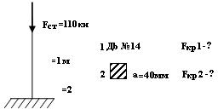

1.Сечение $λ=\frac{μ l}{i_{\text{min}}}=\frac{2⋅1⋅\text{1000}}{\text{15}}=\text{133} λ>λ\text{пред} >\text{100}⇒\text{расчет} \text{по} ф\text{.}\text{Эйлера}$
$\begin{aligned}А=\text{17},4{\text{см}}^{2} \\ J_{\text{min}}=\text{41},9{\text{см}}^{4}\end{aligned}$$i_{\text{min}}=\sqrt{\frac{J_{\text{min}}}{A}}=\sqrt{\frac{\text{41},9}{\text{17},4}}=1,5\text{см}=\text{15}\text{мм}$
$$\begin{aligned}σ_{\text{кр}}=\frac{π^{2}Е}{λ^{2}}=\frac{3,{\text{14}}^{2}⋅2⋅{\text{10}}^{5}}{{\text{133}}^{2}}=\text{111},5\text{мПа} \left(\frac{Н}{{\text{мм}}^{2}}\right) \\ F_{\text{кр}}=σ_{\text{кр}}⋅A=\text{111},5\frac{Н}{{\text{мм}}^{2}}⋅\text{17},\text{40}{\text{мм}}^{2}=\text{194010}Н=\text{194},\text{01}\text{кН}\end{aligned}$$

2.Сечение$λ=\frac{μ l}{i_{\text{min}}}=\frac{\text{2000}}{\text{133}}=\text{15}<\text{100}⇒\text{расчет} \text{по} \text{Ясинского}$
$$\begin{aligned}i_{\text{min}}=\sqrt{\frac{J_{\text{min}}}{A}}=\text{133}\text{мм} \\ J_{\text{min}}=\frac{a^{4}}{\text{12}}=\text{213333}{\text{мм}}^{4} \\ A≈a^{2}=\text{1600}{\text{мм}}^{2} \\ σ_{\text{кр}}=\frac{π^{2}E}{λ^{2}\text{пред}}=\frac{3,{\text{14}}^{2}⋅2⋅{\text{10}}^{5}}{{\text{100}}^{2}}=\frac{9,9⋅2⋅{\text{10}}^{5}}{\text{10000}}=\text{198}\text{мПа} \\ F_{\text{кр}}=σ_{\text{кр}}⋅А=\text{198}\frac{Н}{{\text{мм}}^{2}}⋅\text{1600}{\text{мм}}^{2}=\text{316800}Н=\text{316},8\text{кН}\end{aligned}$$

Задача. Проверить на устойчивость стойку, если $L=3м$, $d=\text{60}\text{мм}$, $F=\text{65}\text{кн}$, $\left[\text{Sy}\right]=2$, материал стойки сталь Ст3

l
d
F

Для заданного закрепления концов стойки $μ=1$
Определяем гибкость стойки
$λ=\frac{μl}{i_{\text{min}}}$, $i_{\text{min}}=\sqrt{\frac{J_{\text{min}}}{A}}=\frac{d}{4}=\text{15}\text{мм}$, т.к. для круга $JJ_{x}=J_{y}=\frac{{πd}^{4}}{\text{64}}$

$A=\frac{{πd}^{2}}{\text{64}}$, тогда $λ=\frac{1⋅\text{3000}}{\text{15}}=\text{200}>\text{100}$, следовательно, критическую силу определяем по формуле Эйлера
$$F_{\text{кр}}=\frac{π^{2}{\text{EJ}}_{\text{min}}}{{\left(μl\right)}^{2}}=\text{143}\text{кн}$$

Определяем коэффициент запаса устойчивости
$S_{y}=\frac{F_{\text{кр}}}{F}=\frac{\text{143}}{\text{65}}=2,2>2$, следовательно устойчивость стойки обеспечен

Тема 2.10 Сложный вид деформации изгиб с кручением.
Теории прочности.
Механические испытания материалов можно осуществлять и при сложных видах деформации состояния, но в этом случае разрушение наступает при различных значениях силовых факторов в сечении и зависит от их соотношения. При совместном действии изгиба и кручения, вал может разрушиться при большом изгибающем моменте и малом крутящемся моменте или наоборот.
$$\begin{aligned}σ_{\text{экв}}≤\left[σ\right] \\ σ_{\text{экв}}=\sqrt{σ^{2}+4τ^{2}} \\ σ_{\text{экв}}=\sqrt{σ^{2}+4τ^{2}}=\sqrt{\frac{F^{2}}{A^{2}}+\frac{4M_{к}^{2}}{W_{p}^{2}}}≤\left[σ\right] \\ σ_{\text{экв}}=\sqrt{\frac{М_{и}^{2}+М_{к}^{2}}{W}}≤\left[σ\right] ⇒W≥\frac{\sqrt{М_{и}^{2}+М_{к}^{2}}}{\left[σ\right]} \\ М_{\text{экв}}=\sqrt{М_{и}^{2}+М_{к}^{2}}\end{aligned}$$
По значению W_{х} – осевой момент сопротивления сечения, выведем уравнение для определения диаметра вала.
$$W_{X}=0,1d^{3} 0,1d^{3}=\frac{\sqrt{М_{и}^{2}+М_{к}^{2}}}{\left[σ\right]} d^{3}=\frac{\sqrt{М_{и}^{2}+М_{к}^{2}}}{0,1\left[σ\right]}$$

Решение задачи на изгиб с кручением
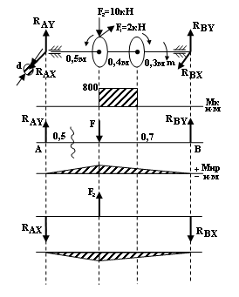

Определить диаметр вала, испытывающего деформацию изгиба и кручения
Дано: [σ]=80мПа
Р=40кВт – передаваемая мощность
ω=50рад/сек- угловая скорость
Определить d вала по III закону прочности

I Определяем величину $М_{к}$-крутящий момент
$$М_{к}=\frac{ρ}{ω}=\frac{\text{40}⋅{\text{10}}^{3}\text{Вт}}{\text{50}}=\text{800}н⋅м$$

По известному $М_{к}$ произведем расстановку вращательных моментов М₁ М₂

II Строим эпюру крутящих моментов
${\text{Мк}}_{1}=0$
${\text{Мк}}_{2}=\text{800}н⋅м$
${\text{Мк}}_{3}=М_{1}−М_{2}=0$

III Определяем вертикальныйе составляющие реакций R_{AY} R_{BY}, величина которых зависит от F₂
$\begin{aligned}\left\{−1,2R_{\text{BY}}+0,5F_{2}=0 | \right.\left\{1,2R_{\text{AY}}−0,7F_{2}=0 | \right.\end{aligned}$$\begin{aligned}1\text{.})−1,2R_{\text{BY}}+5=0 \\ −1,2R_{\text{BY}}=−5 \\ R_{\text{BY}}=4,2\text{кн}\end{aligned}$$\begin{aligned}2\text{.})1,2R_{\text{AY}}−7=0 \\ R_{\text{AY}}=5,8\text{кн}\end{aligned}$
Силы | $$\sum{M_{A}}$$ | $$\sum{M_{B}}$$ | $$\sum{F_{Y}}$$
R_{АY} | 0 | 1,2R_{AY} | R_{AY}
R_{BY} | -1,2R_{BY} | 0 | R_{BY}
F₂ | 0,5F₂ | -0,7F₂ | -F₂

$$3\text{.})4,2+5,8−\text{10}=0$$
IV Строим эпюры $\text{Миз}$ для вертикальных составляющих.
$\begin{aligned}М_{и}=R_{\text{AY}}⋅Z_{1} \\ Z=0 М_{и}=5,8⋅0=0 \\ Z=0,5 М_{и}=5,8⋅0,5=2,9\text{кн}⋅м\end{aligned}$ $\begin{aligned}М_{и}=R_{\text{BY}}⋅Z_{2} \\ Z=0 М_{и}=0 \\ Z=0,7 М_{и}=2,9\text{кн}⋅м\end{aligned}$

V Определяем горизонтальные составляющие реакции R_{AX} R_{BX} ,величина которых зависит от F1. Для этого R_{AX} и R_{BX} повернем в плоскости на определенный угол так, чтобы они были параллельны базовой оси.
$\begin{aligned}\left\{1,2R_{\text{BX}}−0,5F_{1}=0 | \right.\left\{−1,2R_{\text{AX}}+0,7F_{1}=0 | \right.\end{aligned}$
$\begin{aligned}1,2R_{\text{BX}}−F_{2}=0 \\ 1,2R_{\text{BX}}=1 \\ R_{\text{BX}}=0,8\text{кн}\end{aligned}$
Силы | $$\sum{M_{A}}$$ | $$\sum{M_{B}}$$ | $$\sum{F_{Y}}$$
R_{АХ} | 0 | -1,2R_{AX} | -R_{AX}
R_{BХ} | 1,2R_{BX} | 0 | -R_{BX}
F₁ | -0,5F₁ | 0,7F₁ | F₁

$\begin{aligned}−1,2R_{\text{AX}}−0,7F_{1}=0 \\ −1,2R_{\text{AX}}=−1,4 \\ R_{\text{Ax}}=1,2\text{кн}\end{aligned}$$\begin{aligned}−1,2−0,8+2=0 \\ 0=0\end{aligned}$

$\begin{aligned}М_{и}=−R_{\text{AX}}⋅Z \\ Z=0 М_{и}=0 \\ Z=0,5 М_{и}=−1,2⋅0,5=−0,6\text{кн}⋅м\end{aligned}$ VI Строим эпюры изгибающих моментов для горизонтальных составляющих.

$\begin{aligned}М_{и}=−R_{\text{AX}}⋅Z+F_{1}⋅(Z−0,5) \\ Z=0,5 М_{и}=−1,2⋅0,5+2⋅(0,5−0,5)=−0,6\text{кн} \\ Z=1,2 М_{и}=−1,2⋅1,2+2⋅(1,2−0,5)=−0,\text{04}≈0\text{кн}\end{aligned}$

VII Для определения d необходимо определить суммарный Ми
$$\begin{aligned}М_{\text{иy}}=2,9\text{кн}⋅м \\ М_{\text{иx}}=−0,6\text{кн}⋅м \\ М_{и}=\sqrt{{\left(М_{\text{иx}}\right)}^{2}+{\left(М_{\text{иx}}\right)}^{2}}=\sqrt{{\left(0,6\right)}^{2}+{\left(2,9\right)}^{2}}=3\text{кн}⋅м \\ 3\text{кн}⋅м=3⋅{\text{10}}^{6}Н⋅\text{мм}\end{aligned}$$

VIII По 3-ей теории прочности определяем d вала
$d^{3}=\frac{\sqrt{М_{и}^{2}+М_{к}^{2}}}{0,1\left[σ\right]}$ $М_{к}=\text{800}Н⋅м=\text{800}⋅{\text{10}}^{3}Н⋅\text{мм}=0,8⋅{\text{10}}^{6}Н⋅\text{мм}$
$$\begin{aligned}d^{3}=\frac{\sqrt{{\left(3⋅{\text{10}}^{6}\right)}^{2}+{\left(0,8⋅{\text{10}}^{6}\right)}^{2}}}{0,1⋅\text{80}}=\frac{{\text{10}}^{6}⋅\sqrt{9+0,6}}{8}={\text{10}}^{6}⋅\frac{3,1}{8}={\text{10}}^{6}⋅0,\text{38}{\text{мм}}^{3} \\ d=\sqrt[3]{{\text{10}}^{6}⋅0\text{.}\text{38}}={\text{10}}^{2}⋅0,\text{72}=\text{72}\text{мм}\end{aligned}$$

Литература:

- Мовнин М.С. «Основы технической механики»
- Эрдедди А.А. «Теоретическая механика. Сопротивление материалов»
- Эрдедди А.А. «Детали машин»
- Никитин Г.М. «Теоретическая механика»

